ANEXO “GAGD-3”
TÍTULO DEL ANEXO | Informe técnico del estado actual de Scene Hub: evolución, arquitectura, funciones e integración
GRUPO DE ACCIÓN ASOCIADO | Grupo de acción 3 – Gemelos Digitales
PAQUETES DE TRABAJO  RELACIONADOS EN ESTE ANEXO | PT1, PT2 y PT4
PERÍODO DEL INFORME | 11 de julio – 6 de octubre de 2026
FECHA DE ELABORACIÓN | 18 de septiembre de 2026 · Actualización técnica integral: 7 de octubre de 2026
OBJETIVO DEL ANEXO | Documentar el estado técnico, la evolución, la arquitectura, el modelo de datos, las funciones, la seguridad, la operación y la integración de Scene Hub como plataforma web para gestionar, validar, conservar, versionar, consultar y distribuir escenarios, resultados de simulación y datos emocionales, así como establecer los contratos de integración con clientes externos, incluido el gemelo digital en Unity.
CONVENCIONES O SIGLAS  IMPORTANTES PARA LA  INTERPRETACIÓN DEL ANEXO | API: interfaz de programación de aplicaciones. · JSON: notación de objetos de JavaScript. · UI: interfaz de usuario. · HTTP: protocolo de transferencia de hipertexto. · GET/POST/PUT/DELETE: métodos HTTP. · CSRF: falsificación de petición entre sitios. · RBAC: control de acceso basado en roles. · MariaDB: motor de base de datos relacional. · Laravel: framework del servidor. · React: biblioteca utilizada en la interfaz web. · SPA: aplicación de página única. · SHA256: función hash empleada para identificar archivos y publicaciones normalizadas. · RF/RNF: requisito funcional / no funcional. · CU: caso de uso. · Unity: cliente externo del gemelo digital.
OBSERVACIONES | Corte técnico base al 16 de septiembre de 2026 (HEAD 8036886) y actualización integral al 6 de octubre de 2026 (HEAD 441001c, rama main). Fuentes principales: repositorio Git centralizado, migraciones, rutas, controladores, servicios, interfaz, documentación, seeders, caché de pruebas y evidencia de despliegue. El informe describe el estado implementado y verificable; no constituye una certificación de despliegue. Scene Hub gestiona y distribuye resultados producidos fuera de la plataforma; no ejecuta simulaciones físicas ni reconocimiento de emociones.

PROPÓSITO Y ESTADO ACTUAL
Scene Hub es la capa de integración y comunicación entre la simulación (AnyLogic) y la visualización tridimensional (gemelo digital en Unity). Centraliza escenarios, documentos Word y Excel, publicaciones de resultados de simulación y datos emocionales asociados a webinars. Combina un panel web con administración de usuarios, permisos y contenidos, y una API JSON pública de lectura para clientes externos, incluido Unity. En el entorno operativo documentado, la persistencia se apoya en MariaDB y el código fuente se mantiene bajo control de versiones en un repositorio Git centralizado.
Respecto del corte base de septiembre, el estado al 6 de octubre de 2026 incorpora como funciones registradas en Git: el catálogo de tecnologías participantes agrupadas por categoría y su asociación a cada escenario; el formato extendido de resultados de simulación con balance energético (batería y diésel) y el renombre de la tabla solar_data a resultados_simulacion; la recepción de capturas de imagen desde Unity; la recuperación y el cambio de contraseña; y la corrección de las reglas de invitación a escenarios, que ya no dependen de roles históricos. La carga emocional pública permanece retirada: los datos se cargan desde una sesión autorizada y se exponen externamente solo mediante consultas GET.
El producto gestiona, valida, conserva, consulta y distribuye resultados producidos fuera de la plataforma. No ejecuta simulaciones físicas ni reconocimiento de emociones. Su consolidación todavía exige definir el alcance de la información pública, aplicar el control de acceso por webinar, limitar los intentos de inicio de sesión y alinear la suite histórica de pruebas con los contratos vigentes.
IDENTIFICACIÓN DE LA REVISIÓN
Tabla 1. Identificación de la revisión
Elemento | Referencia
Producto | Scene Hub
Versión de referencia base | HEAD 8036886 (16 de septiembre de 2026); árbol de trabajo limpio al iniciar la revisión
Versión de referencia actualizada | HEAD 441001c «cambios de contraseña», rama main (6 de octubre de 2026); precedido por a080c46 «Se cargan invitaciones nuevas», 3329e23 «requerimiento de simulación avanzada» y c80d356 «Primer medio de conexión de fotos de unity»
Historial considerado | Commits del proyecto desde el 5 de agosto de 2026 (b77bbcd) hasta el 6 de octubre de 2026
Alcance técnico | Código (12 controladores, 3 middleware, 6 modelos, 4 servicios, 1 notificación), 24 migraciones, 3 seeders, 58 rutas (46 web y 12 API), interfaz (12 páginas y 11 componentes React), documentación en docs/, 10 suites PHPUnit y 2 pruebas JS
Estado de entrega | Informe del estado implementado; no certificación de despliegue

ORGANIZACIÓN DEL INFORME
1 Evolución · 2 Arquitectura · 3 Modelo de datos · 4 Identidad y acceso · 5 Escenarios y tecnologías · 6 Importación de resultados de simulación · 7 Análisis de resultados · 8 Versiones, Unity e imágenes · 9 Emociones · 10 Contratos emocionales · 11 API pública · 12 Operaciones web · 13 Interfaz · 14 Despliegue · 15 Verificación · 16 Hallazgos · 17 Fuentes y criterios de cierre.
1 EVOLUCIÓN DEL PROYECTO
La cronología se apoya en commits y migraciones. Una fecha de commit acredita incorporación al repositorio, mientras que la fecha de una migración identifica un cambio de esquema; ninguna de las dos demuestra por sí sola una puesta en producción.
Tabla 2. Evolución verificable de Scene Hub
Periodo | Evolución verificable
5 ago 2026 | Momento cero de Scene Hub: preparación de operaciones de roles y permisos en el commit b77bbcd y actualización inicial del modelo de autorización en c887207.
13 a 14 ago 2026 | Preparación del módulo de escenarios, vistas Blade, rutas web y primeras vistas del panel. La entrada React app.jsx aparece en el commit 8ab551e.
1 a 3 sep 2026 | Modulación de permisos y roles, operaciones de propietario e incorporación de la vista de webinars dentro del módulo emocional.
8 a 14 sep 2026 | Tablas y operaciones emocionales, integración de webinars, datos solares estructurados y registro de versiones. Se desarrollan los contratos de consulta actuales.
15 a 16 sep 2026 | Separación de emociones respecto de escenarios, normalización del promedio categórico, reorganización visual y refinamiento de vistas.
16 sep 2026 11:53 | Commit 18679d6: rol usuario, módulos por cuenta, is_active, middleware de inhabilitación y administración de accesos.
16 sep 2026 14:51 | Commit 8036886: documentos Word y Excel, cargas múltiples, historial solar seleccionable y API emocional pública de solo lectura. Corte técnico base.
2 oct 2026 | Commit c80d356: recepción de imágenes desde Unity (POST /api/unity/imagenes). Commit 3329e23: catálogo de tecnologías y categorías, pivote escenario_tecnologia, formato extendido de 18 columnas, renombre de solar_data a resultados_simulacion y de tipo solar a simulacion, rutas /simulacion y /resultados-simulacion con alias históricos.
6 oct 2026 | Commit a080c46: reglas de invitación basadas en estado activo y módulo habilitado. Commit 441001c: recuperación de contraseña por correo, restablecimiento con token y cambio de contraseña desde Mi perfil; pantallas ForgotPasswordPage, ResetPasswordPage, ProfilePage y AuthLayout; suite PasswordManagementTest.

Tabla 3. Migraciones del esquema en orden de aplicación
Fecha | Migración | Efecto
base | create_users_table, create_cache_table, create_jobs_table | Tablas estándar de Laravel: users, password_reset_tokens, sessions, cache, jobs.
5 ago | create_permission_tables | Tablas de Spatie Permission.
6 y 12 ago | create_esceanarios_table, create_escenarios_users_table | Escenarios (grafía esceanarios conservada) y membresías.
26 y 27 ago | add_ownership_and_contents_to_scenarios, rename_collaborator_scenario_access_to_editor | owner_id, access_level, invited_by, tabla escenario_contenidos; migra collaborator a editor.
2 sep | add_storage_directory_to_scenarios, limit_admin_scenario_permissions | Directorio estable por escenario; retira al rol admin crear, invitar, versionar y actualizar archivos.
7 sep | create_emotions_table, create_emotions_prom_table, link_emotions_to_scenarios | Tablas emocionales, precisión DECIMAL(18,16), record_key y source_file.
14 sep | create_solar_data_table, version_emotion_averages | Mediciones de simulación con clave única por archivo, intervalo y tiempo; tabla data_versions.
15 sep | separate_emotions_from_scenarios, create_emotion_members_table, normalize_emotion_tables | Emociones ligadas solo a id_meeting; membresías por webinar; promedio categórico de tres columnas.
16 sep | add_is_active_to_users_table | Estado activo de la cuenta, indexado.
2 oct | create_tecnologias_table, create_escenario_tecnologia_table, add_energy_balance_to_solar_data, rename_solar_data_to_resultados_simulacion, create_categorias_tecnologia_table | Catálogo de tecnologías, pivote con FK restrictiva, cinco columnas extendidas, renombre de tabla y de tipo de versión, categorías del catálogo.

CAMBIO DE ENFOQUE
Scene Hub evoluciona desde un control inicial de identidad y permisos hacia recursos con contexto funcional. Los resultados de simulación pertenecen a un escenario y a un archivo; los datos emocionales pertenecen a id_meeting; las tecnologías participantes se describen mediante un catálogo con códigos estables que Unity utiliza para habilitar elementos tridimensionales. Esta separación permite que cada dominio mantenga su propio ciclo de carga, consulta y publicación.
MOMENTO CERO Y CRITERIO DE ALCANCE
El informe considera como inicio del proyecto actual el commit b77bbcd del 5 de agosto de 2026, cuando comienza la construcción verificable de roles, permisos y módulos que evolucionan hasta Scene Hub. La cronología, los hitos y las conclusiones se limitan a esa línea funcional y a sus desarrollos posteriores hasta el commit 441001c.
2 ARQUITECTURA DE LA SOLUCIÓN
Scene Hub es una aplicación monolítica Laravel con una interfaz de página única. Laravel concentra autenticación, autorización, validación, persistencia y entrega de archivos. React administra navegación, formularios, selección de datos y visualización; se sirve a través de una vista Blade común (resources/views/app.blade.php), que monta el contenedor #app, publica el token CSRF en una etiqueta meta y carga los recursos de Vite con la directiva @viteReactRefresh antes de @vite.
Tabla 4. Arquitectura tecnológica
Capa | Tecnología declarada | Responsabilidad
Servidor | PHP ^8.2 y Laravel ^12.0 | Rutas, controladores, middleware, validación y transacciones.
Interfaz | React ^19.1.1 y React Router ^7.9.1 | Páginas y navegación del panel; 12 páginas y 11 componentes.
Construcción | Vite ^7.0.7, @vitejs/plugin-react ^5.0.4 y Tailwind ^4.0.0 | Compilación con nombres con hash de contenido; estilos propios en resources/css/app.css.
HTTP del panel | Axios ^1.11.0 | Solicitudes JSON con sesión, cabecera X-CSRF-TOKEN y reintento automático ante 419.
Iconografía | lucide-react ^0.468 y Font Awesome local | Iconos del panel; sin librería externa de gráficos.
Permisos | Spatie Permission ^6.25 | Roles globales y permisos directos por usuario; middleware role y permission.
Excel | PhpSpreadsheet ^5.9 | Lectura y validación de libros de resultados y emocionales.
Persistencia | Eloquent y Query Builder sobre MariaDB | Modelos relacionales, inserciones por lotes y consultas; sin SQL escrito a mano.
Archivos | Disco local (storage/app/public) y ZipArchive | Historial por directorios de versión, imágenes de Unity y descarga ZIP.
Correo | Mailer de Laravel (MailMessage) | Notificación de restablecimiento de contraseña en español.
Pruebas | PHPUnit ^11.5 sobre SQLite en memoria; runner nativo de Node | 10 suites Feature y 2 pruebas JavaScript.

Los rangos anteriores corresponden a composer.json y package.json, no a una declaración de versiones desplegadas. En el entorno operativo reportado, Scene Hub utiliza MariaDB como motor de persistencia y su administración puede realizarse mediante phpMyAdmin. La selección del motor continúa gobernada por la configuración del entorno (config/database.php y DB_CONNECTION); las pruebas utilizan SQLite en memoria. Los paquetes stechstudio/laravel-zipstream y kreait/laravel-firebase están declarados, pero el código no los utiliza: la descarga ZIP emplea ZipArchive nativo y no existe integración con Firebase.
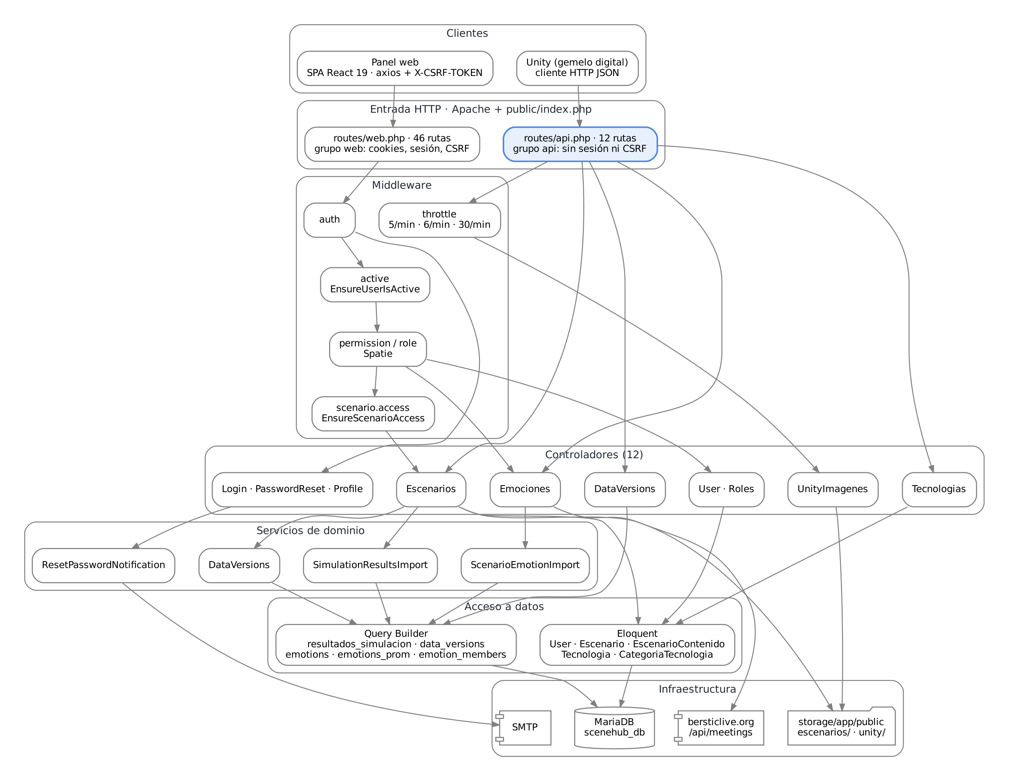
Figura 1. Arquitectura por capas de Scene Hub: clientes, entrada HTTP, middleware, controladores, servicios, acceso a datos e infraestructura. Fuente: elaboración propia a partir del análisis del repositorio, commit 441001c, 6 de octubre de 2026.
La figura evidencia la propiedad más relevante de la arquitectura: las rutas del grupo api no pasan por auth, active ni permission y llegan a los mismos métodos de controlador que usa el panel (data, detail, simulationResults). Por esa razón EscenariosController@data comprueba si hay usuario autenticado y, sin él, devuelve todos los escenarios. Ambos clientes comparten controladores, servicios, base de datos y almacenamiento; la única escritura sin sesión es la recepción de imágenes desde Unity.
Tabla 5. Responsabilidad de cada capa
Capa | Componentes | Responsabilidad | Observación
Presentación | resources/js (12 páginas, 11 componentes) | Navegación, formularios, validación visual, gráficos SVG | La visibilidad por permiso en el cliente es cosmética; el servidor revalida.
Enrutamiento | routes/web.php (46 rutas), routes/api.php (12 rutas) | Mapear URL a controlador y aplicar middleware | Fallback SPA /{any} excluye api/.
Middleware | auth, active, permission, role, scenario.access, throttle | Autenticación, estado de cuenta, RBAC, acceso por escenario, límite de tasa | EnsureUserHasRole existe sin alias registrado.
Controladores | 12 clases | Validación de entrada, orquestación, forma de la respuesta JSON | Sin Form Requests ni API Resources; validación inline.
Servicios | SimulationResultsImport, ScenarioEmotionImport, DataVersions, ResetPasswordNotification | Parseo de Excel, reglas de dominio, versionado, correo | Resueltos con app(...), sin interfaces.
Acceso a datos | 6 modelos Eloquent y Query Builder | Persistencia y relaciones | Las tablas de series y emociones no tienen modelo propio.
Infraestructura | MariaDB, disco public, SMTP, bersticlive.org | Almacenamiento y comunicación | Colas configuradas sin Jobs; importaciones síncronas.

RECORRIDO DE UNA OPERACIÓN WEB
Navegador → React y Axios → ruta web Laravel → sesión y cuenta activa → permiso del módulo → acceso al escenario cuando corresponde → controlador → servicio de importación → base de datos y almacenamiento → respuesta JSON → actualización de la vista. La figura siguiente detalla el ciclo con los códigos de respuesta de cada etapa.
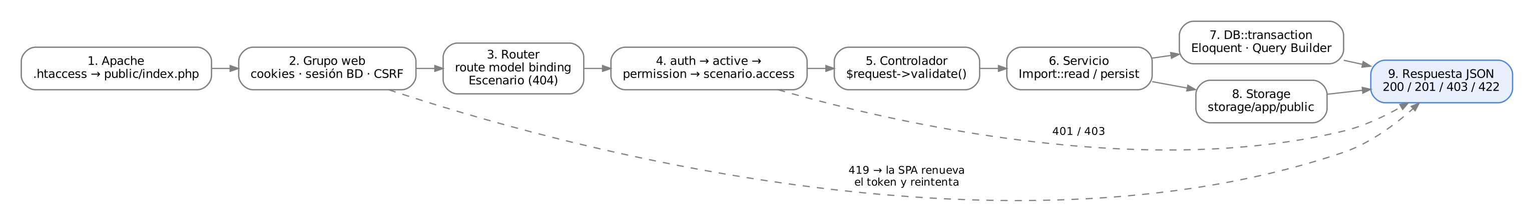
Figura 2. Ciclo de vida de una petición HTTP del panel, desde Apache hasta la respuesta JSON, con las salidas anticipadas por CSRF vencido (419) y autorización (401/403). Fuente: elaboración propia a partir del análisis del repositorio, commit 441001c, 6 de octubre de 2026.
RECORRIDO DE UNA CONSULTA EXTERNA
Unity u otro cliente HTTP → ruta /api → resolución del recurso y validación de parámetros → consulta de datos o manifiesto → respuesta JSON. Estas rutas son públicas en la configuración actual y no heredan los controles de sesión del panel; la única ruta con límite de tasa es la recepción de imágenes (30 solicitudes por minuto por IP).
LÍMITES ENTRE COMPONENTES
SimulationResultsImport (antes ScenarioSolarImport, que permanece como alias deprecado vacío) valida la estructura de los libros de resultados; ScenarioEmotionImport valida y reemplaza datos emocionales; DataVersions registra publicaciones. Los controladores coordinan los casos de uso. La interfaz analiza transiciones en los resultados, pero no modifica los valores científicos importados ni recalcula las categorías emocionales recibidas.
PATRONES DE DISEÑO APLICADOS
• MVC con SPA desacoplada: Laravel actúa como API JSON con sesión; React resuelve la navegación. Cada ruta de página devuelve la misma vista app.
• Capa de servicios: lectura, validación, persistencia y versionado viven fuera de los controladores y se prueban por separado.
• Cadena de responsabilidad (middleware): auth → active → permission → scenario.access filtran cada petición antes del controlador.
• Unidad de trabajo con compensación: withScenarioFiles() envuelve la operación en DB::transaction y borra los archivos escritos si algo falla.
• Versionado direccionado por contenido: SHA256 sobre archivos y sobre filas normalizadas evita versiones duplicadas.
• Catálogo con códigos estables: las tecnologías se identifican por codigo (contrato con Unity); se desactivan, no se borran.
• Compatibilidad hacia atrás: alias de rutas (/solar, /resultados-solares), tipo=solar aceptado y claves históricas en las respuestas.
No se usan Repositories, Form Requests, Policies/Gates, API Resources, Events/Listeners propios ni Jobs: la validación vive en los controladores y la autorización en middleware y comprobaciones abort_unless.
CASOS DE USO IMPLEMENTADOS
El catálogo funcional se resume en nueve casos de uso principales y seis operaciones complementarias, agrupados por módulo. Los actores Owner, Supervisor/Editor, Administrador y Analista de emociones son especializaciones del usuario registrado según el rol global y los módulos habilitados.
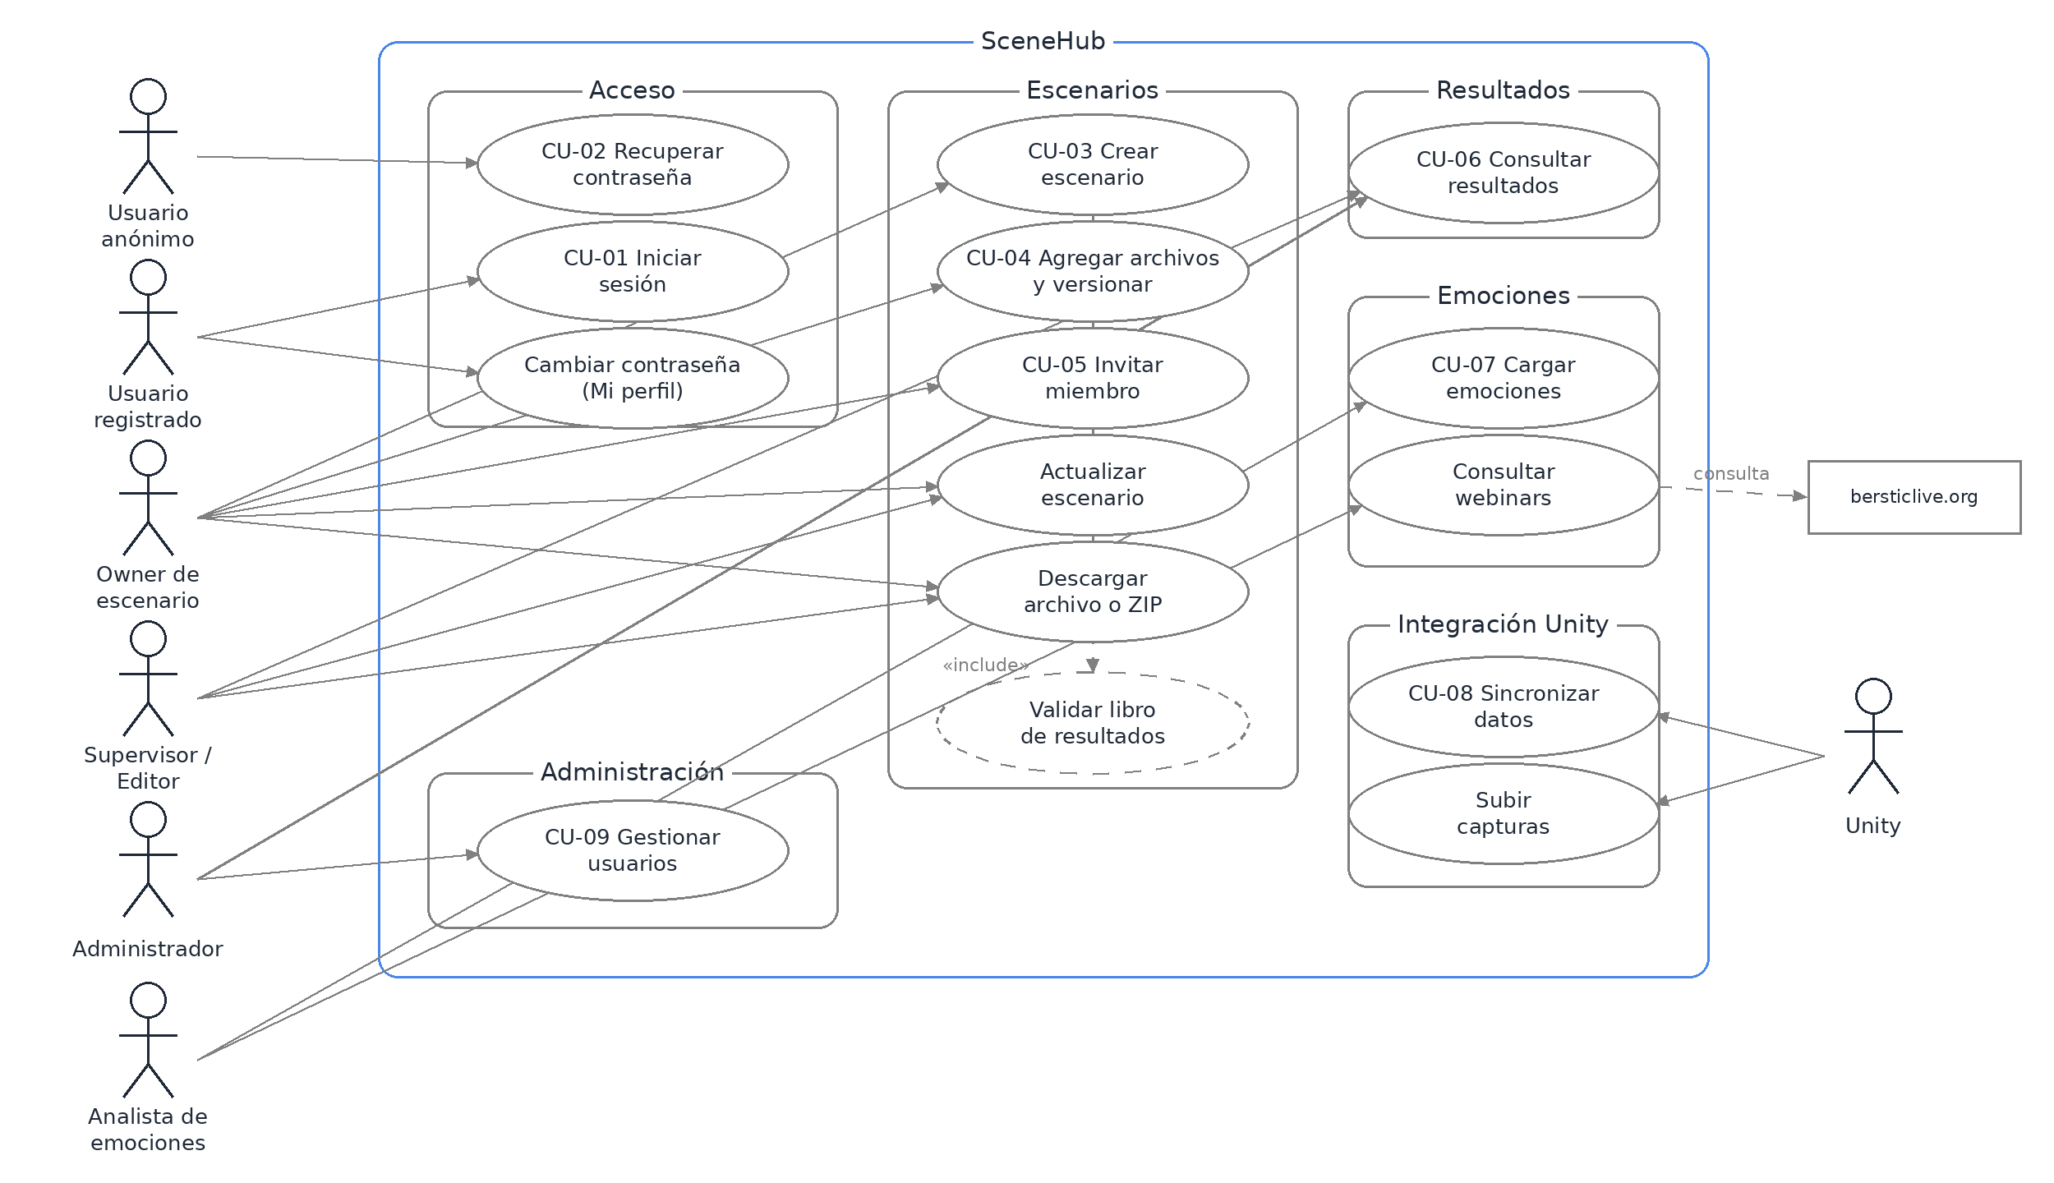
Figura 3. Diagrama de casos de uso de Scene Hub por módulo y actor. Fuente: elaboración propia a partir del análisis del repositorio, commit 441001c, 6 de octubre de 2026.
Tabla 6. Casos de uso principales
Caso de uso | Actor | Precondiciones | Flujo principal (resumen) | Postcondición
CU-01 Iniciar sesión | Usuario registrado | Cuenta creada por un administrador | Renueva CSRF, POST /log-in, Auth::attempt, regenera sesión, devuelve roles y permisos; AppLayout consulta /session-user | Sesión en tabla sessions (120 min)
CU-02 Recuperar contraseña | Usuario anónimo | SMTP configurado | POST /recuperar-contrasena (5/min); si la cuenta existe y está activa se envía enlace de 60 min; POST /restablecer-contrasena valida token y confirmación | Contraseña nueva; token consumido
CU-03 Crear escenario | Owner con escenarios.crear | Nombre único | Valida tipos y tamaño; clasifica cada libro; crea escenario, owner, tecnologías y versión 1.0; importa resultados y registra versión de datos | Escenario Activo y datos publicados
CU-04 Agregar archivos | Owner con escenarios.versionar | Escenario accesible | lockForUpdate; compara SHA256 con la última copia; crea versión +0.1 si cambió; reimporta resultados | versiones actualizado
CU-05 Invitar miembro | Owner con escenarios.invitar | Invitado activo con escenarios.leer | Inserta o actualiza escenarios_users con supervisor o editor e invited_by | El miembro ve el escenario
CU-06 Consultar resultados | Miembro o admin | Escenario con versiones | Selecciona escenario, versión y hoja; filtra por variable, rango y umbral; detectChanges marca eventos | —
CU-07 Cargar emociones | Usuario con emociones.cargar | Excel de una hoja | Reconoce formato por encabezados; valida; reemplaza por id_meeting el formato cargado en transacción | Webinar listado con totales
CU-08 Sincronizar datos | Unity | Escenario existente | Consulta versiones-datos con versión y hash locales; según el estado descarga /simulacion?version= | Copia local actualizada
CU-09 Gestionar usuarios | Administrador | Sesión admin | Crea o edita nombre, correo, contraseña, rol, módulos y estado; syncAccess expande módulos a permisos | Cuenta inactiva pierde sesión

3 MODELO DE DATOS Y RELACIONES
El esquema resultante de las 24 migraciones tiene 19 tablas de dominio y seguridad, más cinco de infraestructura de Laravel (cache, cache_locks, jobs, job_batches, failed_jobs). Las tablas de series de tiempo y emociones se acceden con Query Builder; el resto, mediante modelos Eloquent.
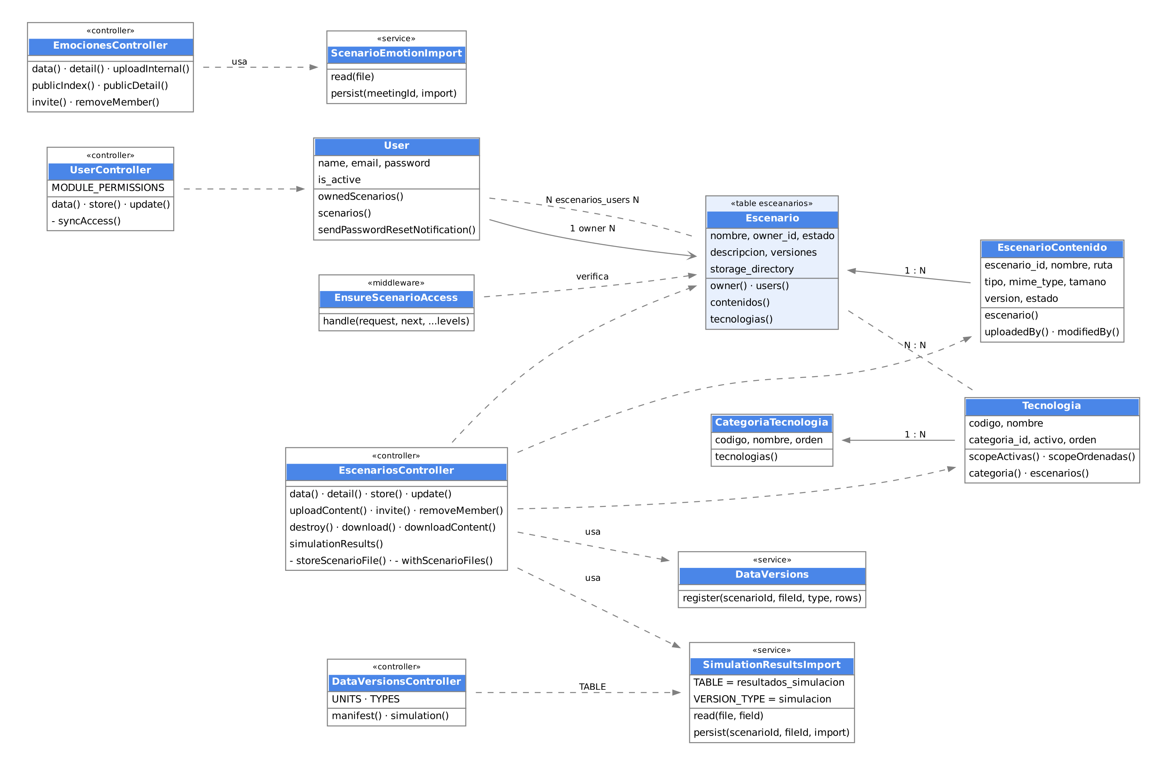
Figura 4. Diagrama de clases de los modelos Eloquent, servicios de dominio y controladores que los coordinan. Fuente: elaboración propia a partir del análisis del repositorio, commit 441001c, 6 de octubre de 2026.
Tabla 7. Modelo de datos y relaciones
Entidad | Datos principales | Relación y regla
users | Nombre, correo, contraseña, is_active | Cuenta con roles y permisos; contraseña oculta en JSON y cast hashed; is_active indexado.
esceanarios | Nombre, descripción, estado, owner_id, versiones DECIMAL(10,1), storage_directory | Nombre físico conservado con esa grafía; toda FK nueva usa constrained('esceanarios'). Un propietario y varios contenidos.
escenarios_users | escenario_id, user_id, access_level, invited_by | Par escenario y usuario único; niveles owner, supervisor y editor.
escenario_contenidos | Ruta, nombre, tipo (datos o documento), MIME, tamaño, versión, autor y modificador | Archivo asociado al escenario con borrado en cascada; las referencias al usuario quedan nulas (SET NULL).
categorias_tecnologia | codigo único, nombre, orden | Cuatro categorías sembradas: generación de energía, tratamiento de agua, hidrógeno y amoniaco, valorización de residuos.
tecnologias | codigo único, nombre, categoria_id, activo, orden | Ocho tecnologías sembradas; el código es el contrato con Unity; FK restrictiva a la categoría.
escenario_tecnologia | escenario_id, tecnologia_id | Par único; cascada al borrar el escenario y restricción al borrar la tecnología (RN-06).
resultados_simulacion | Escenario, archivo, intervalo (1, 5, 10, 60), tiempo, 12 variables básicas y 5 extendidas nullable | Antes solar_data. Unicidad por archivo, intervalo y tiempo; índice por escenario, intervalo y tiempo. Los nombres de índice conservan el prefijo solar_data_.
data_versions | Escenario, archivo, tipo = simulacion, revisión, versión y SHA256 | Revisión única por escenario y tipo; revisión 10 se representa como «1.0».
emotions | Persona, reunión, archivo, atención, probabilidades DECIMAL(18,16), emoción, fecha, hora, validez y calidad | Registros detallados independientes de escenarios; incluye source_file y record_key; sin FK: id_meeting es externo.
emotions_prom | Reunión, atención promedio y emoción ganadora promedio | Resumen categórico importado; sin id_persona ni versión emocional.
emotion_members | Reunión, usuario, nivel y quien invita | Par reunión y usuario único; niveles manager y viewer; todavía no condiciona consultas.
Tablas de permisos | roles, permissions y tablas de asociación | Spatie relaciona roles, usuarios y permisos directos.

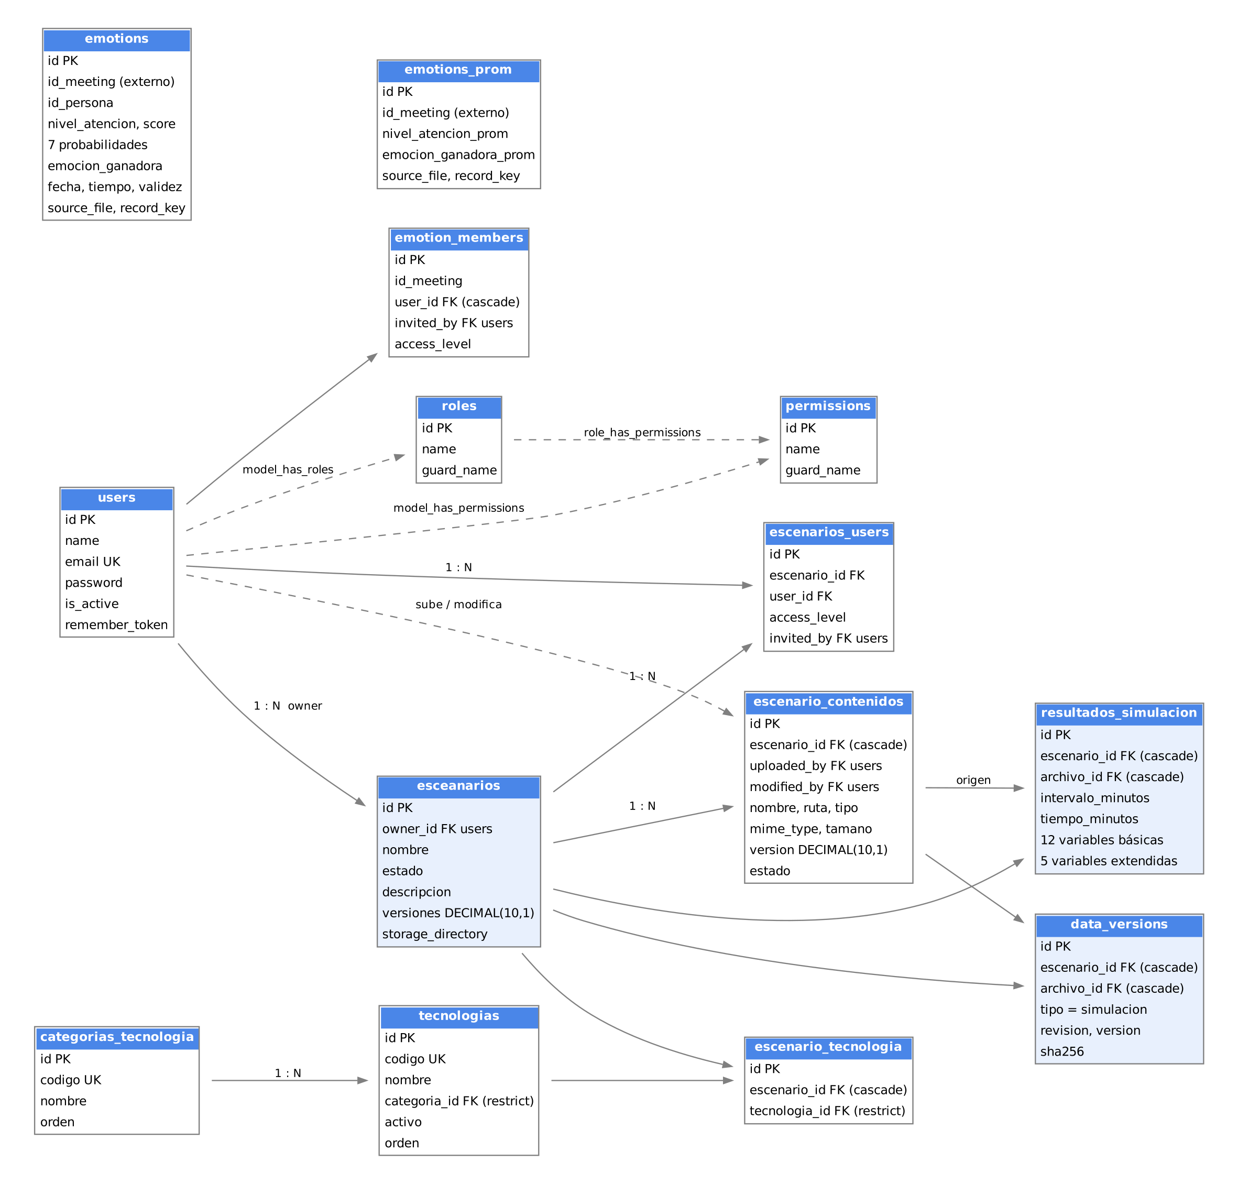
Figura 5. Diagrama entidad-relación derivado de las migraciones: dominio de escenarios y simulación (resaltado), catálogo de tecnologías, dominio emocional y seguridad. Fuente: elaboración propia a partir del análisis del repositorio, commit 441001c, 6 de octubre de 2026.
Tabla 8. Restricciones e índices relevantes
Tabla | Restricción | Efecto
escenarios_users | UNIQUE(escenario_id, user_id) | Un usuario tiene un único nivel por escenario.
escenario_tecnologia | UNIQUE(escenario_id, tecnologia_id); FK a tecnologias RESTRICT | No se puede borrar una tecnología en uso.
resultados_simulacion | UNIQUE(archivo_id, intervalo_minutos, tiempo_minutos); índice (escenario_id, intervalo_minutos, tiempo_minutos) | Sin tiempos duplicados por hoja; lectura ordenada eficiente.
data_versions | UNIQUE(escenario_id, tipo, revision) | Revisiones monótonas por escenario; version = revision / 10.
emotion_members | UNIQUE(id_meeting, user_id); índice (id_meeting, access_level) | Un nivel por webinar.
owner_id, uploaded_by, modified_by, invited_by | FK SET NULL hacia users | Borrar un usuario no borra escenarios ni archivos.
esceanarios.nombre | Regla de validación unique:esceanarios,nombre | Unicidad aplicada por la aplicación, no por índice.

BASE DE DATOS OPERATIVA Y CAPACIDAD DE EXPORTACIÓN
Para el entorno de Scene Hub documentado en esta actualización, la base de datos operativa es MariaDB. La captura suministrada evidencia su administración mediante phpMyAdmin y permite constatar la existencia del esquema utilizado por la plataforma. La base está en proceso de renombrado de unityDB a scenehub_db; en el entorno local el archivo .env todavía apunta al nombre anterior.
La base de datos puede exportarse desde la herramienta de administración. Esta capacidad resulta relevante para respaldo, traslado técnico y preparación de la entrega. Dado que Scene Hub también gestiona archivos almacenados por la aplicación, un procedimiento de respaldo integral debe contemplar tanto la exportación de MariaDB como los archivos asociados al proyecto.
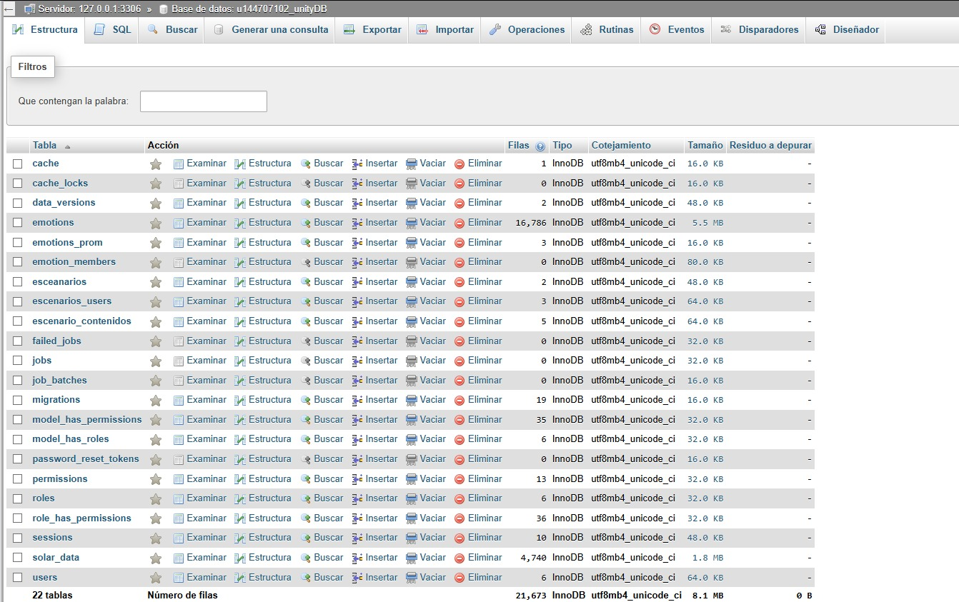
Figura 6. Vista de administración de la base de datos MariaDB de Scene Hub y opción de exportación. Fuente: captura de phpMyAdmin suministrada para la actualización, 24 de septiembre de 2026.
Los conteos visibles en la captura corresponden a una fotografía del estado de la base en el momento de la evidencia y pueden variar mientras continúe el desarrollo y la carga de información.
INTEGRIDAD Y TRAZABILIDAD
La eliminación de un escenario propaga la eliminación de contenidos, filas de resultados, versiones y asociaciones de tecnologías mediante claves foráneas. El controlador también elimina su directorio de archivos. La base de datos y el sistema de archivos constituyen dos recursos distintos; la eliminación completa no está envuelta en la misma compensación usada para las cargas.
En los archivos se conserva quién cargó y quién modificó, además del tamaño, MIME y fecha. En los datos emocionales se conserva el nombre source_file; ese nombre es trazabilidad de origen y no equivale a conservar una copia descargable del libro.
SEPARACIÓN DE DOMINIOS
Las migraciones del 15 de septiembre eliminan escenario_id de las tablas emocionales y retiran data_version_id del promedio. id_meeting es un identificador externo, sin clave foránea a una tabla local de webinars. El esquema conserva tablas estándar de Laravel para sesiones, caché y colas según la configuración; su presencia no acredita que las importaciones se ejecuten como trabajos en segundo plano: los flujos de carga revisados son síncronos. El modelo App\Models\Emocion apunta a una tabla emociones que no existe en las migraciones y constituye un residuo sin uso.
4 IDENTIDAD Y CONTROL DE ACCESO
AUTENTICACIÓN POR SESIÓN
Scene Hub no usa Sanctum, Breeze ni Jetstream. POST /log-in valida correo y contraseña y ejecuta Auth::attempt sobre el guard web, con sesiones en la tabla sessions (120 minutos, cookie HttpOnly, SameSite=lax). Un error de credenciales devuelve 401 con INVALID_CREDENTIALS; una cuenta inhabilitada devuelve 403 con ACCOUNT_DISABLED. El inicio correcto regenera la sesión y entrega nombre, correo, estado, roles, permisos y URL de redirección. La ruta de inicio de sesión no tiene límite de intentos.
El middleware active comprueba cada ruta web protegida. Si una cuenta se inhabilita mientras tiene sesión, cierra la autenticación, invalida la sesión y regenera CSRF. El cierre de sesión aplica el mismo saneamiento. /session-user consulta el contexto vigente del usuario.
GESTIÓN DE CONTRASEÑAS
El commit 441001c incorpora tres operaciones sobre el broker de contraseñas de Laravel (broker users, expiración de 60 minutos y un envío cada 60 segundos por cuenta):
Tabla 9. Operaciones de contraseña
Operación | Ruta y control | Reglas
Solicitar enlace | POST /recuperar-contrasena · throttle:5,1 · sin sesión | La respuesta es idéntica exista o no el correo; solo se envía a cuentas activas; correo ResetPasswordNotification en español.
Restablecer | POST /restablecer-contrasena · throttle:5,1 · sin sesión | Token y correo válidos, cuenta activa, mínimo 8 caracteres y confirmación; rota remember_token y emite el evento PasswordReset. Enlace inválido o vencido devuelve 422.
Cambiar desde Mi perfil | PUT /perfil/contrasena · throttle:6,1 · auth + active | Exige la contraseña actual, mínimo 8 caracteres, confirmación y que sea distinta; regenera la sesión.

Con MAIL_MAILER=log, valor del entorno local, el enlace de recuperación solo queda registrado en storage/logs/laravel.log; en producción se requiere un SMTP real. El hash de contraseñas usa bcrypt con 12 rondas (BCRYPT_ROUNDS).
MODELO GLOBAL ACTUAL
La ficha de usuario acepta los roles admin y usuario. Para usuario, el administrador habilita Escenarios, Emociones, ambos o ninguno. Cada módulo asigna un conjunto completo de permisos directos (UserController::MODULE_PERMISSIONS); el rol usuario no recibe permisos por defecto. El rol admin no lleva permisos directos en la ficha: los controladores y middleware lo detectan con hasRole('admin').
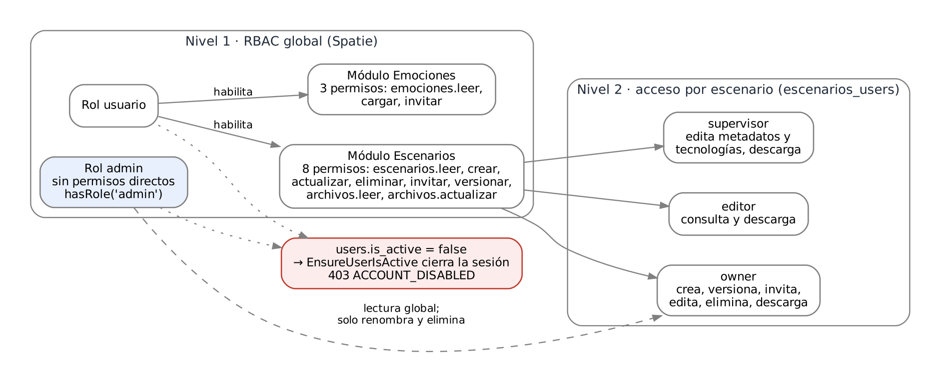
Figura 7. Autorización en dos niveles: RBAC global por módulos y nivel de acceso dentro de cada escenario. Fuente: elaboración propia a partir del análisis del repositorio, commit 441001c, 6 de octubre de 2026.
Tabla 10. Permisos por módulo
Asignación | Permisos del conjunto
Escenarios | escenarios.leer, crear, actualizar, eliminar, invitar y versionar; archivos.leer y archivos.actualizar.
Emociones | emociones.leer, emociones.cargar y emociones.invitar.
Administración | usuarios.gestionar y roles.gestionar existen en el catálogo del seeder; las rutas de administración exigen además role:admin.

La actualización impide retirar o inhabilitar al último administrador activo. Una contraseña vacía al editar conserva la anterior; al crear se exigen al menos ocho caracteres. La eliminación de usuarios no tiene ruta activa y su método devuelve 501. La operación prevista para suspender acceso es is_active.
ACCESO DENTRO DEL ESCENARIO
EnsureScenarioAccess resuelve el nivel del usuario (owner si es owner_id, o el access_level del pivote) y lo guarda en el atributo scenario_access_level de la petición. El administrador lo atraviesa siempre para lectura.
Tabla 11. Matriz de acciones por nivel de acceso
Acción | Permiso requerido | Owner | Supervisor | Editor | Admin
Listar, ver detalle y resultados | escenarios.leer | Sí | Sí | Sí | Sí (todos)
Descargar archivo o ZIP | archivos.leer | Sí | Sí | Sí | Sí
Editar nombre, descripción, estado y tecnologías | escenarios.actualizar | Sí | Sí | No | Solo nombre
Reemplazar archivo al editar | escenarios.actualizar | Sí | No | No | No
Agregar archivos (versionar) | escenarios.versionar | Sí | No | No | No
Invitar o retirar miembros | escenarios.invitar | Sí | No | No | No
Crear escenario | escenarios.crear | Sí | Sí | Sí | No
Eliminar escenario | escenarios.eliminar | Sí | No | No | Sí

Invitaciones (commit a080c46). La incompatibilidad reportada en el corte base quedó resuelta: invite ya no exige los roles históricos cliente, gestor_escenarios o consulta. Solo el owner invita; el destinatario debe existir, estar activo, tener el permiso escenarios.leer y no ser administrador ni el propio owner; de lo contrario responde 422 con el motivo. Retirar un miembro elimina la asociación y conserva la cuenta.
Observación sobre el seeder. RolesAndPermissionsSeeder asigna todos los permisos al rol admin en cada ejecución, lo que revierte la migración limit_admin_scenario_permissions. Hoy no tiene efecto práctico porque store, invite y uploadContent bloquean al administrador por código, pero la fuente de verdad está duplicada y conviene unificarla.
5 GESTIÓN DEL CICLO DE UN ESCENARIO Y TECNOLOGÍAS
CREACIÓN Y ORGANIZACIÓN
Crear un escenario requiere escenarios.crear, nombre único de hasta 255 caracteres, descripción de hasta 2.000 caracteres y entre uno y diez archivos. Cada archivo admite hasta 51.200 KiB y debe ser XLSX, XLS, DOC o DOCX (reglas mimes y extensions). El formulario permite seleccionar varios documentos y marcar las tecnologías participantes en una sola operación. El administrador queda excluido de la creación por el controlador.
El servidor asigna al creador como owner, añade su pertenencia en escenarios_users, sincroniza las tecnologías, establece estado Activo y versión inicial 1.0. Guarda un directorio estable con identificador y nombre normalizado. Cambiar después el nombre visible no renombra el almacenamiento.
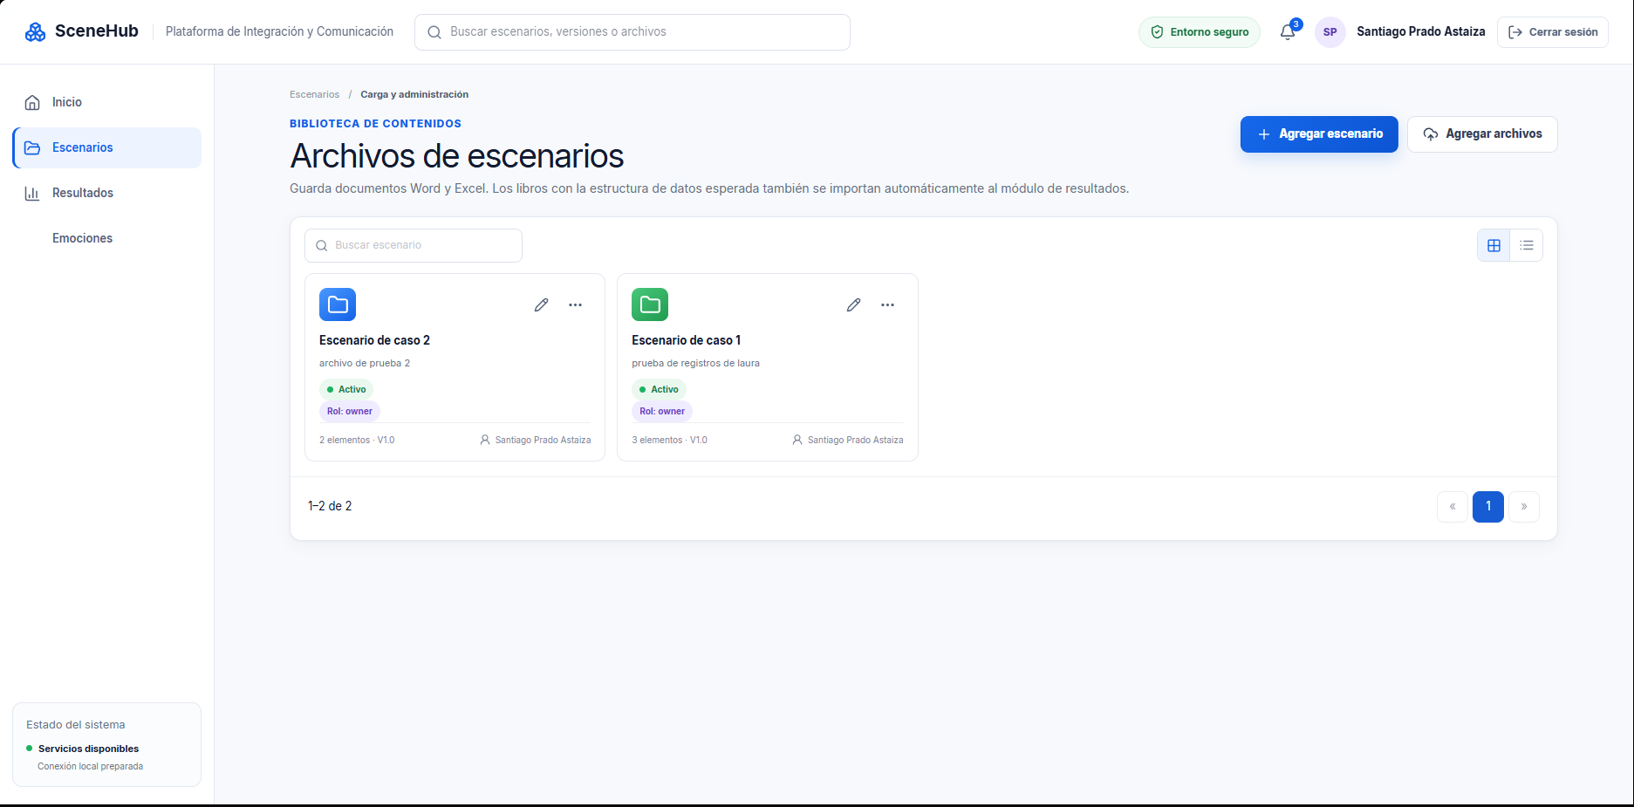
Figura 8. Biblioteca de contenidos y escenarios disponibles. Fuente: captura de la interfaz de Scene Hub, 17 de septiembre de 2026.
storage/app/public/escenarios/{id}-{nombre}/1.0/
resultados.xlsx
referencia.xlsx
manual.docx
TECNOLOGÍAS PARTICIPANTES
El commit 3329e23 incorpora un catálogo controlado de tecnologías agrupadas por categoría. Cada escenario declara las tecnologías que participan en su simulación; Unity usa los códigos para habilitar los elementos tridimensionales correspondientes. El catálogo se mantiene con TecnologiasSeeder (idempotente, updateOrCreate por código); no existe pantalla de administración. Una tecnología que deja de usarse se desactiva en lugar de eliminarse, y una tecnología desactivada solo se acepta en edición si el escenario ya la tenía.
Tabla 12. Catálogo de tecnologías y categorías sembrado
Categoría (código) | Tecnologías (código)
Generación de energía (GENERACION_ENERGIA) | Panel solar (PANEL_SOLAR), Turbinas eólicas (TURBINAS_EOLICAS), Diésel (DIESEL)
Tratamiento de agua (TRATAMIENTO_AGUA) | Desalinizadora (DESALINIZADORA)
Hidrógeno y amoniaco (HIDROGENO_AMONIACO) | Electrolizadora (ELECTROLIZADORA), Reactor Haber-Bosch (HABER-BOSH)
Valorización de residuos (VALORIZACION_RESIDUOS) | Geopolímeros (GEOPOLIMEROS), Minería líquida (MINERIA_LIQUIDA)

Las reglas de validación exigen que tecnologias[] contenga códigos existentes, sin repetidos y sin texto libre. En update, la asociación solo se sincroniza cuando el formulario envía el campo (vacío significa retirar todas); el administrador corrige el nombre y no toca tecnologías. El componente TechnologySelector agrupa las casillas por categoría y muestra el contador «n de m»; las tarjetas y el detalle presentan chips con tooltip de categoría y código.
ACTUALIZACIÓN Y COLABORACIÓN
El propietario puede modificar metadatos y tecnologías, añadir hasta diez archivos desde la operación de contenidos y reemplazar un archivo desde la edición del escenario. El supervisor puede modificar metadatos y tecnologías, pero no reemplazar archivos. Para un administrador, la actualización se limita a corregir el nombre. Invitar significa asignar acceso a una cuenta existente mediante su correo; no se envía un mensaje de correo ni se crea una cuenta.
ALMACENAMIENTO DE VERSIONES
storeScenarioFile compara SHA256 de los bytes con el archivo del mismo nombre en la última carpeta donde existe. Si es idéntico, reutiliza la ruta y no guarda otra copia. Si cambia, copia la carpeta de la versión actual a una nueva versión incrementada en 0.1 y sustituye el archivo. Restaurar un resultado antiguo después de uno distinto se interpreta como una nueva variación. Los nombres nuevos se agregan a la carpeta de la versión vigente.
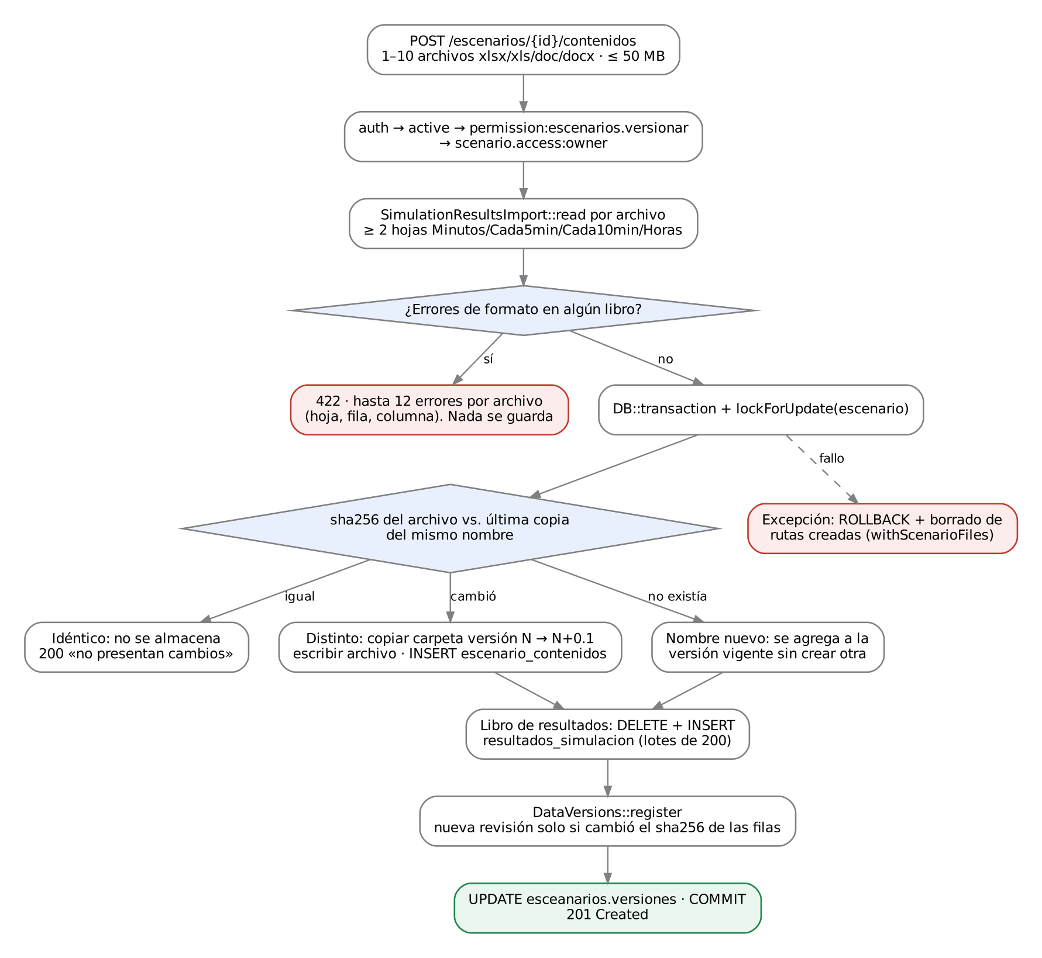
Figura 9. Flujo de carga de archivos, versionado acumulativo y publicación de resultados con compensación ante fallos. Fuente: elaboración propia a partir del análisis del repositorio, commit 441001c, 6 de octubre de 2026.
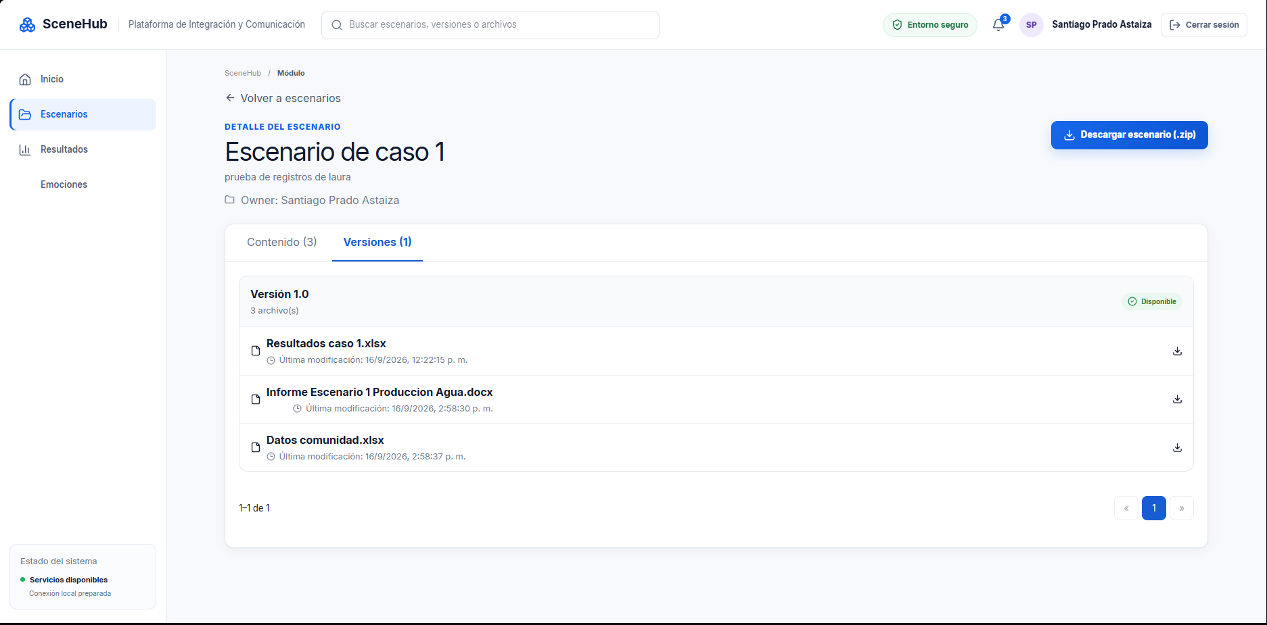
Figura 10. Historial de versiones y archivos incluidos en una publicación del escenario. Fuente: captura de la interfaz de Scene Hub, 17 de septiembre de 2026.
TRANSACCIONES Y DESCARGAS
Las cargas bloquean la fila del escenario con lockForUpdate dentro de una transacción. Ante un error, withScenarioFiles revierte la base de datos y elimina, en orden inverso, las rutas creadas durante la operación. La importación de resultados se registra por archivo y se publica mediante DataVersions. A diferencia del corte base, readImports reúne los errores de todos los libros de la solicitud y responde 422 con la ubicación exacta de cada uno antes de escribir nada.
La descarga individual comprueba que el contenido pertenezca al escenario y que el archivo exista. La descarga completa genera un ZIP temporal con todas las carpetas y archivos del escenario, incluido su historial; elimina el ZIP temporal al enviarlo. La eliminación del escenario está restringida al propietario o administrador con permiso global.
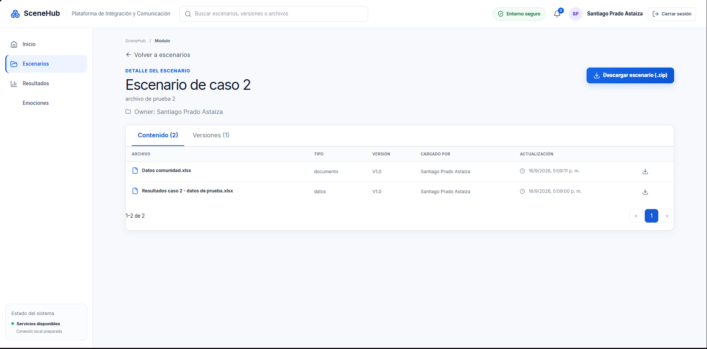
Figura 11. Detalle de un escenario, contenidos asociados y descarga del paquete. Fuente: captura de la interfaz de Scene Hub, 17 de septiembre de 2026.
6 CONTRATO DE IMPORTACIÓN DE RESULTADOS DE SIMULACIÓN
SimulationResultsImport reconoce por estructura cualquier XLSX o XLS, sin exigir un nombre específico. Un libro es «resultado» si contiene al menos dos de las hojas Minutos, Cada5min, Cada10min y Horas; en ese caso deben estar las cuatro, sin repetir, y se valida de forma estricta. Con menos de dos coincidencias el libro se conserva como documento. Cada hoja admite como máximo 10.000 registros. Se aceptan dos formatos: básico de 13 columnas (cabecera Hora) y extendido de 18 columnas (cabecera Minuto, con balance energético).
Tabla 13. Contrato de campos de resultados
Columna del libro | Campo persistido | Clave en la vista | Unidad o regla
Hora / Minuto | tiempo_minutos | tiempo_minutos | Entero no negativo, múltiplo del intervalo, sin duplicados; Horas × 60.
Caudal | caudal | caudal_m3_h | m³/h, no negativo.
Radiación solar | radiacion_solar | irradiancia_w_m2 | W/m², no negativo.
Teperatura o Temperatura | temperatura | temperatura_c | °C; admite ambas grafías normalizadas.
Velocidad del viento | velocidad_viento | velocidad_viento_m_s | m/s, no negativo.
Potencia solar | potencia_solar | potencia_solar_w | W, no negativo.
Potencia neta | potencia_neta | potencia_neta_w | W; admite negativos (déficit).
Energía almacenada | energia_almacenada | energia_almacenada_wh | Wh. El informe del Escenario 1 confirma la unidad (500 kWh = 500.000 Wh) aunque el libro la rotule «W».
Consumo planta | consumo_planta | potencia_consumida_planta_w | W, no negativo.
Agua desalinizada | agua_desalinizada | agua_desalinizada_acum_m3 | m³ acumulado, no decreciente.
Salmuera | salmuera | salmuera_acum_m3 | m³ acumulado, no decreciente.
Lodos gruesos / finos | lodos_gruesos, lodos_finos | lodos_*_acum_paquetes | Entero de paquetes de 10 kg, no decreciente.
% estado de carga | estado_carga | estado_carga_pct | Extendido; entre 0 y 100.
Wh acum. excedente no aprovechado | excedente_no_aprovechado | excedente_no_aprovechado_acum_wh | Extendido; acumulado ≥ 0, no decreciente.
Wh acum. entregados por el diesel | energia_diesel | energia_diesel_acum_wh | Extendido; acumulado ≥ 0, no decreciente.
L acum. de combustible | combustible_diesel | combustible_diesel_acum_l | Extendido; acumulado ≥ 0, no decreciente.
Wh acum. de demanda no cubierta | demanda_no_cubierta | demanda_no_cubierta_acum_wh | Extendido; acumulado ≥ 0, no decreciente.

REGLAS DE VALIDACIÓN
Los encabezados deben corresponder al formato y sus unidades, sin duplicados ni columnas desconocidas, y las cuatro hojas deben tener las mismas columnas. Se normalizan acentos, símbolos y separadores, y se localizan las columnas por encabezado, por lo que su orden puede variar. Las celdas vacías se persisten como null; las fórmulas se leen por su valor cacheado; los valores presentes deben ser numéricos finitos.
Un libro reconocido como resultado que incumple las reglas produce ValidationException con mensajes del tipo «archivo»: hoja X, fila N, columna «Y» (F15): motivo, con un máximo de 12 mensajes más un resumen por archivo. Esto resuelve el hallazgo del corte base, en el que un Excel inválido se archivaba como documento sin informar el incumplimiento.
PERSISTENCIA E INTERPRETACIÓN
Se añaden intervalo_minutos, escenario_id y archivo_id a cada medición. La escritura elimina previamente las filas del archivo y las inserta en lotes de 200 dentro del flujo transaccional del escenario. La clave única impide duplicados de archivo, intervalo y tiempo. Las filas del formato básico no incluyen las claves extendidas, de modo que su hash de versión coincide con el del importador anterior.
Las cuatro hojas se conservan como series independientes: el servidor no reconstruye la de cinco minutos promediando la de un minuto, ni transforma acumulados en tasas. Esto preserva el significado original y evita atribuir cálculos físicos que el sistema no realiza.
7 CONSULTA Y ANÁLISIS DE RESULTADOS
SELECCIÓN DE INFORMACIÓN
La vista de resultados consulta los escenarios accesibles y todas sus publicaciones. El usuario selecciona escenario, versión de datos y hoja de muestreo. La lista distingue la publicación más reciente de las históricas mediante data_version_id, version_datos y es_actual. La respuesta añade variables_disponibles por versión, y SolarResults.jsx (nombre de componente conservado) solo ofrece las variables presentes en el libro: 12 en el formato básico y 17 en el extendido.
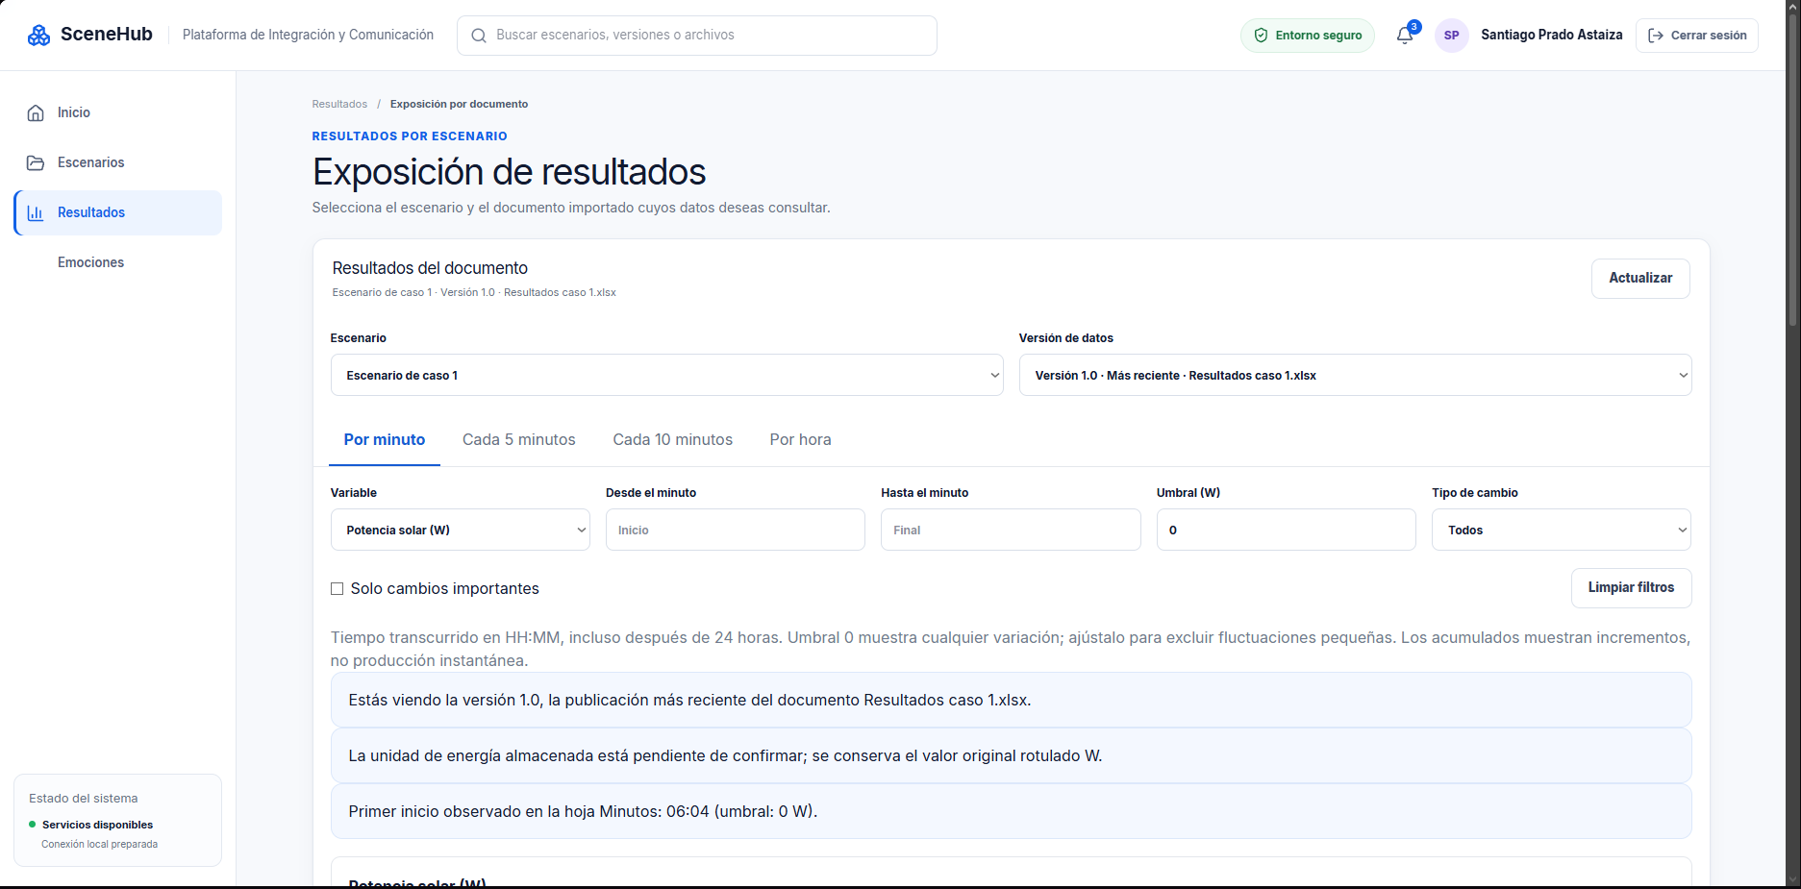
Figura 12. Selección de escenario y versión, resolución temporal y filtros para consultar resultados. Fuente: captura de la interfaz de Scene Hub, 17 de septiembre de 2026.
La respuesta adapta nombres como radiacion_solar a irradiancia_w_m2 y consumo_planta a potencia_consumida_planta_w, y devuelve energia_almacenada_wh con valor (más energia_almacenada_original por compatibilidad). Las series completas se conservan dentro de archivos y la respuesta incluye además version_actual y un resumen versiones sin mediciones. La tabla se pagina en el navegador; la paginación no reduce el JSON recibido.
ALGORITMO DE DETECCIÓN
Tabla 14. Reglas de detección de cambios
Situación | Regla implementada
Inicio solar | Valor anterior ≤ umbral y valor actual > umbral.
Fin solar | Valor anterior > umbral y valor actual ≤ umbral.
Déficit de potencia neta | Valor anterior ≥ 0 y valor actual < 0.
Excedente de potencia neta | Valor anterior ≤ 0 y valor actual > 0.
Variación general | Sin evento anterior aplicable, diferencia absoluta > umbral.
Continuidad | Solo se detecta evento entre muestras consecutivas con diferencia temporal igual al intervalo y ambos valores presentes.

detectChanges ordena por tiempo y analiza antes de filtrar el rango visible. Así, una fila conserva su predecesor aunque quede fuera del rango mostrado. El primer registro no genera una transición sin muestra anterior; tampoco se infiere una transición a través de huecos o valores ausentes.
PRESENTACIÓN DE LOS RESULTADOS
La interfaz muestra una gráfica SVG de puntos, resalta cambios (azul: muestra; ámbar: cambio detectado) y presenta una tabla con tiempo HH:MM, minuto, valor, valor anterior, diferencia y observación. El tiempo transcurrido puede superar 24 horas. Los null no se convierten a cero y no se dibujan como mediciones válidas. El botón Actualizar vuelve a solicitar los datos; no existe un canal de actualización en tiempo real.
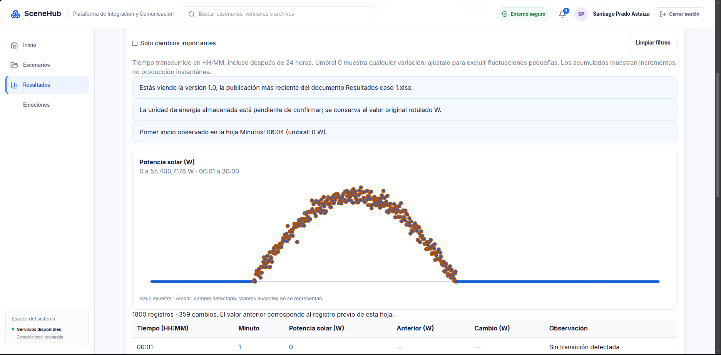
Figura 13. Visualización de potencia solar, cambios detectados y tabla de trazabilidad temporal. Fuente: captura de la interfaz de Scene Hub, 17 de septiembre de 2026.
LÍMITES CIENTÍFICOS
El umbral inicial cero es una opción de exploración, no un criterio físico validado. Los incrementos de agua, salmuera o paquetes de lodos no equivalen a tasas de producción. La capacidad real de la batería (500 kWh en el informe del Escenario 1 frente a 48 kWh en el archivo extendido) y los códigos definitivos del catálogo (en especial HABER-BOSH) siguen pendientes de confirmación con el equipo de simulación.
8 PUBLICACIÓN DE VERSIONES, CONSUMO DESDE UNITY E IMÁGENES
DOS VERSIONES CON PROPÓSITOS DISTINTOS
La versión del archivo o paquete describe carpetas del escenario. La versión de datos describe cambios en el contenido normalizado. DataVersions ordena las claves de cada registro y las filas por intervalo y tiempo, serializa a JSON y calcula SHA256. Si coincide con el último conjunto publicado, conserva la revisión; si cambia, crea otra. La revisión interna comienza en 10, representada como «1.0»; continúa 1.1, 1.2 y así sucesivamente. Una versión se maneja como texto, nunca como decimal de punto flotante en el cliente.
MANIFIESTO DE ACTUALIZACIÓN
GET /api/escenarios/{id}/versiones-datos
?tipo=simulacion&version_actual=1.0&sha256_actual={hash}
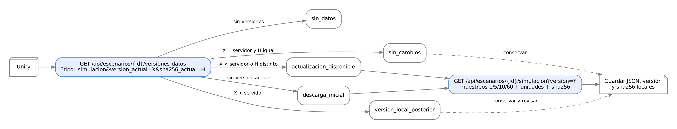
Figura 14. Protocolo de sincronización de Unity: consulta del manifiesto, estados posibles y descarga de la versión exacta. Fuente: elaboración propia a partir del análisis del repositorio, commit 441001c, 6 de octubre de 2026.
Tabla 15. Estados del manifiesto de actualización
Estado | Interpretación para el cliente
sin_datos | No existe una publicación para el escenario.
descarga_inicial | Existe publicación y no se envió version_actual.
sin_cambios | La versión coincide y no se detecta discrepancia del hash enviado.
actualizacion_disponible | La versión difiere o el hash difiere para la misma versión.
version_local_posterior | La versión local supera la del servidor; conservar y revisar antes de reemplazar.

La respuesta incluye escenario_id, tipo, estado, mensaje, hay_datos, actualizacion_disponible, descarga_inicial, version, sha256, versiones y url_datos. Los tipos permitidos son simulacion y, por compatibilidad, solar; url_datos repite el nombre solicitado. El hash recibido debe ser hexadecimal minúsculo de 64 caracteres y las versiones deben cumplir el patrón de dos grupos de dígitos separados por punto.
DESCARGA Y CONSERVACIÓN LOCAL
GET /api/escenarios/{id}/simulacion?version=1.1
GET /api/escenarios/{id}/solar?version=1.1 (alias histórico, mismo contenido)
La descarga selecciona una publicación concreta y devuelve todas sus series en muestreos, con claves 1, 5, 10 y 60, además de unidades (DataVersionsController::UNITS) y advertencias. Una versión explícita inexistente produce 404. Sin versión se selecciona la última; si no hay datos, se entregan series vacías y hay_datos falso. Ambas respuestas usan Cache-Control: private, no-store. El SHA256 identifica los registros normalizados, no los bytes de la respuesta HTTP. El contrato completo está en docs/unity-data-api.md.
RECEPCIÓN DE IMÁGENES DESDE UNITY
POST /api/unity/imagenes (commit c80d356) es la única ruta de escritura de la API pública. No requiere sesión ni CSRF y está limitada a 30 solicitudes por minuto por IP. Acepta un archivo en imagen o varios en imagenes[] (máximo 10), con escenario_id opcional que debe existir. Admite png, jpg, jpeg y webp de hasta 10 MB; valida el tipo MIME y, además, que el contenido sea legible con getimagesize(). Responde siempre JSON ({ok, mensaje, errores}) aunque el cliente no envíe Accept: application/json.
storage/app/public/unity/{escenario_id|general}/{AAAA-MM-DD}/{slug}_{HHMMSS}_{rand6}.{ext}
Las imágenes se guardan en el disco public con nombre seguro y único; la extensión se toma del contenido real. No se registra nada en base de datos. Si falla una escritura, se borran las ya guardadas en la misma solicitud. Las URL públicas requieren php artisan storage:link.
9 GESTIÓN DE DATOS EMOCIONALES POR WEBINAR
CATÁLOGO DE WEBINARS
EmocionesController consulta https://bersticlive.org/api/meetings con un límite de espera de 15 segundos. Normaliza identificadores provenientes de id, id_meeting o meeting_id y títulos desde title o name. Después incorpora reuniones que tienen datos locales aunque no aparezcan en el catálogo remoto. Si la consulta externa falla, registra el error con report() y continúa con las reuniones locales, mostrando «Webinar» seguido del identificador. El catálogo se consulta en cada petición, sin caché.
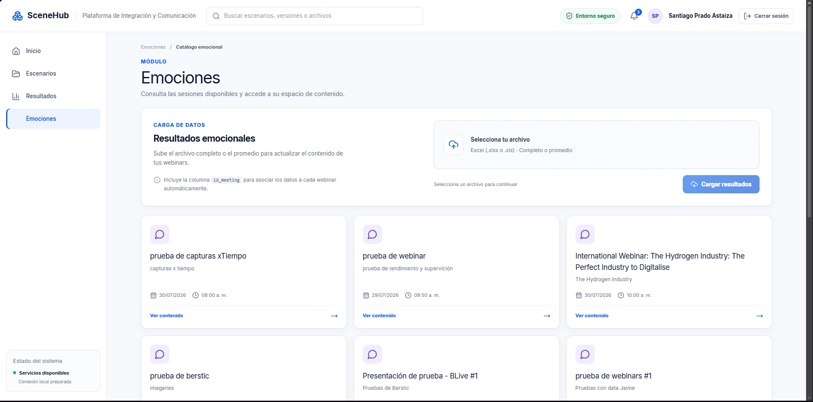
Figura 15. Catálogo emocional y carga de resultados asociados a webinars. Fuente: captura de la interfaz de Scene Hub, 17 de septiembre de 2026.
CARGA Y REEMPLAZO
La carga se ejecuta únicamente en POST /emociones-data con sesión activa y permiso emociones.cargar. Recibe el campo multipart archivo, con máximo de 51.200 KiB. Se aceptan libros XLSX o XLS reales con una única hoja y hasta 100.000 filas. El importador diferencia dos formatos por número y nombre de columnas: detalle de 17 columnas y promedio categórico de tres. Tras validar el libro, agrupa filas por id_meeting. Por cada reunión elimina únicamente los datos del formato cargado y los reemplaza en una transacción, con lotes de 250 registros.
La validación ocurre antes de la persistencia. Un error de formato conserva los datos anteriores. Sin embargo, la transacción se ejecuta por reunión: si un fallo de escritura aparece en una reunión posterior, las reuniones anteriores del mismo archivo podrían haber quedado confirmadas. No existe una transacción global que abarque todos los grupos del archivo.
CONSULTA DE RESULTADOS
El detalle interno devuelve webinar y nombre_webinar, summary con categorías promedio, totals con registros, válidos, inválidos y personas distintas, details con paginación de 50 filas y archivo como referencia de origen. La plataforma no calcula las categorías del promedio a partir de las probabilidades de detalle: entrega los valores recibidos en el libro.
MIEMBROS DEL WEBINAR
Existen operaciones para asignar o retirar miembros con nivel manager o viewer, almacenadas en emotion_members. Las rutas actuales de consulta y carga no filtran por esa tabla: los permisos globales controlan el módulo web y las consultas emocionales externas son públicas. Registrar una membresía todavía no produce aislamiento efectivo por webinar y no existe interfaz para gestionarla.
10 FORMATOS Y VALIDACIÓN EMOCIONAL
Tabla 16. Formato emocional promedio (tres columnas)
Campo | Regla
id_meeting | Entero positivo; no se repite dentro del libro de promedio.
nivel_atencion_prom | Texto requerido de hasta 100 caracteres.
emocion_ganadora_prom | Texto requerido de hasta 100 caracteres.

El promedio acepta texto en las dos categorías; no aplica el mismo catálogo cerrado del detalle. El formato antiguo de 11 columnas numéricas queda fuera del contrato vigente: sus columnas se eliminaron en normalize_emotion_tables y la rama del importador que lo reconocía es inalcanzable.
Tabla 17. Formato emocional detallado (diecisiete columnas)
Campos | Validación y significado
id_persona, id_meeting | Identificadores enteros positivos.
archivo | Nombre o referencia de origen, texto requerido de hasta 255 caracteres.
nivel_atencion | ATENTO, NO ATENTO o SIN DETECCION; se normaliza a mayúsculas.
score_atencion | Valor numérico entre 0 y 1.
prob_angry … prob_surprise | Siete probabilidades numéricas, cada una entre 0 y 1.
emocion_ganadora | angry, disgust, fear, happy, neutral, sad, surprise o SIN DETECCION.
fecha, tiempo | Fecha Y-m-d y hora H:i:s; admite conversión desde valores de Excel.
validez | Booleano; normaliza VALIDO o 1 y NO VALIDO o 0.
estatus_calidad_DAMA | Texto requerido de hasta 100 caracteres; conserva el indicador recibido.

NORMALIZACIÓN Y DUPLICADOS
Los encabezados se normalizan a minúsculas con separadores de subrayado. Se rechazan columnas faltantes, adicionales o repetidas. La validación de detalle identifica duplicados por combinación de persona, reunión y archivo; fecha y tiempo no forman parte de esa clave. Al persistir, record_key se recalcula a partir del contenido de la fila y source_file. No se valida que las siete probabilidades sumen uno ni se recalcula la emoción ganadora a partir de ellas.
11 CATÁLOGO DE LA API PÚBLICA
routes/api.php contiene doce rutas: once GET de solo lectura y una POST de recepción de imágenes. Se montan bajo /api sin autenticación, permisos ni CSRF. CORS permite cualquier origen (config/cors.php y cabecera Access-Control-Allow-Origin: * en .htaccess), método y encabezado, y no habilita credenciales.
Tabla 18. Catálogo de la API pública
Método y ruta relativa a /api | Función y respuesta
GET /escenarios | Lista escenarios con propietario, miembros, contenidos y tecnologías con categoría. Sin usuario autenticado no aplica el filtro de pertenencia del panel.
GET /escenarios/{id} | Detalle del escenario con propietario, miembros, autores de contenidos y tecnologías.
GET /escenarios/{id}/resultados-simulacion (alias /resultados y /resultados-solares) | Historial completo de versiones con muestreos por hoja, variables_disponibles, resumen versiones y version_actual.
GET /escenarios/{id}/versiones-datos | Manifiesto. Requiere tipo=simulacion (acepta solar) y admite version_actual y sha256_actual.
GET /escenarios/{id}/simulacion (alias /solar) | Conjunto de versión exacta o última versión; entrega todas las series y unidades.
GET /tecnologias | Catálogo completo con activo y categoría, para que Unity reconozca códigos históricos.
GET /emociones | Webinars con datos locales, metadatos correlacionados, promedio, detalle, totales y archivos de origen.
GET /emociones/{meeting} | Exportación completa de una reunión, sin paginación y sin identificadores internos de filas.
POST /unity/imagenes | Recepción de 1 a 10 imágenes (png, jpg, jpeg, webp, 10 MB); throttle 30/min por IP; 201 con rutas y URL.

GET /api/escenarios/12/resultados-simulacion
GET /api/escenarios/12/versiones-datos?tipo=simulacion
GET /api/escenarios/12/simulacion?version=1.0
GET /api/tecnologias
GET /api/emociones/10
POST /api/unity/imagenes (multipart: imagen | imagenes[], escenario_id)
EXPOSICIÓN EFECTIVA DE DATOS
Las respuestas públicas de escenarios incluyen nombre y correo del propietario y de los miembros, y las rutas internas de los archivos, porque el controlador carga esas columnas en las relaciones. La API emocional excluye id, id_persona, id_meeting, record_key y marcas de tiempo de cada fila, pero devuelve los conjuntos completos. Una cuenta inhabilitada no afecta el acceso a consultas públicas. La ausencia de autenticación es parte de la implementación actual, documentada como intencional para Unity, no una garantía de privacidad; si el servicio debe separar datos por usuario, organización o webinar, habrá que introducir autorización específica y respuestas públicas reducidas.
12 OPERACIONES INTERNAS DEL PANEL
Las rutas siguientes requieren sesión y cuenta activa salvo las de inicio, renovación CSRF y recuperación de contraseña. Además se aplica el permiso indicado y, cuando corresponde, propiedad o pertenencia al escenario.
Tabla 19. Operaciones internas del panel
Operación | Rutas principales | Control adicional
Sesión | POST /log-in; GET /session-user; POST /log-out; GET /csrf/refresh | Credenciales al entrar; sesión activa para consulta y salida.
Contraseña | POST /recuperar-contrasena; POST /restablecer-contrasena; PUT /perfil/contrasena | throttle 5/min y 6/min; token de un solo uso; contraseña actual en perfil.
Catálogo de tecnologías | GET /tecnologias-data | escenarios.leer; solo tecnologías activas con categoría.
Listado y detalle | GET /escenarios-data; GET /escenarios-data/{id}; GET …/{id}/resultados | escenarios.leer; pertenencia en detalle y resultados.
Crear escenario | POST /escenarios-store | escenarios.crear; administrador excluido por controlador.
Editar escenario | PUT /escenarios/{id} | escenarios.actualizar; owner o supervisor; admin solo nombre.
Cargar documentos | POST /escenarios/{id}/contenidos | Hasta diez Word o Excel; escenarios.versionar y acceso owner.
Miembros | POST /escenarios/{id}/members; DELETE …/members/{user} | escenarios.invitar y propietario efectivo; destinatario activo con módulo.
Descargar archivos | GET /escenarios/{id}/download; GET …/contenidos/{contenido}/download | archivos.leer y acceso al escenario.
Eliminar escenario | DELETE /escenarios/{id} | escenarios.eliminar y condición owner o admin.
Consultar emociones | GET /emociones-data; GET /emociones-data/{meeting} | emociones.leer.
Cargar emociones | POST /emociones-data | emociones.cargar; operación interna sin equivalente público de escritura.
Miembros emocionales | POST /emociones/{meeting}/miembros; DELETE …/miembros/{user} | emociones.invitar; no aislamiento adicional por membresía.
Usuarios | GET /users-data; POST /users-register; PUT /users-update/{user} | Rol admin; asignación de módulos y estado de cuenta.
Roles | GET /roles-data; GET /roles-list; GET /roles/{rol} | Rol admin; consulta del catálogo.

CONTROLADORES FRENTE A FUNCIONES PUBLICADAS
RolesController contiene métodos de escritura, pero routes/web.php no publica rutas para crear, editar ni eliminar roles. Lo mismo ocurre con la eliminación de usuarios (501) y con DashboardController y ResultadosController, que solo sirven la vista app. La ruta de respaldo de React devuelve la vista app para URLs web autenticadas y excluye /api. /up es la ruta de salud configurada por Laravel.
13 INTERFAZ Y COMPORTAMIENTO DEL PANEL
Tabla 20. Pantallas y funciones
Pantalla | Ruta | Función implementada
Inicio de sesión | /login | Validación de acceso, mostrar contraseña, enlace de recuperación y mensajes diferenciados para credenciales o cuenta inhabilitada.
Recuperar y restablecer contraseña | /recuperar-contrasena; /restablecer-contrasena/{token} | Solicitud del enlace y definición de la nueva contraseña con confirmación (AuthLayout).
Mi perfil | /perfil | Nombre, correo y módulos en solo lectura; cambio de contraseña.
Dashboard | /dashboard | Escenarios accesibles, contenidos, versiones, accesos rápidos y entrada a módulos habilitados.
Escenarios | /escenarios | Biblioteca de Word y Excel, carga múltiple, tecnologías por categoría, búsqueda, permisos, versiones y acceso al detalle.
Detalle del escenario | /escenarios/{id} | Metadatos, chips de tecnologías, contenidos, versiones, descargas individuales y ZIP.
Resultados | /resultados | Selección de escenario y publicación actual o histórica; hoja, variables disponibles, filtros, gráfica y tabla.
Emociones | /emociones | Listado de webinars y carga según permisos.
Detalle emocional | /emociones/{id} | Resumen categórico y tabla por persona, con paginación de servidor.
Usuarios | /users-list; /users-create; /users/{id} | Alta y edición de cuentas, rol global, módulos habilitados y estado activo.
Roles | /roles-list; /roles/{id} | Consulta administrativa de roles y permisos disponibles.

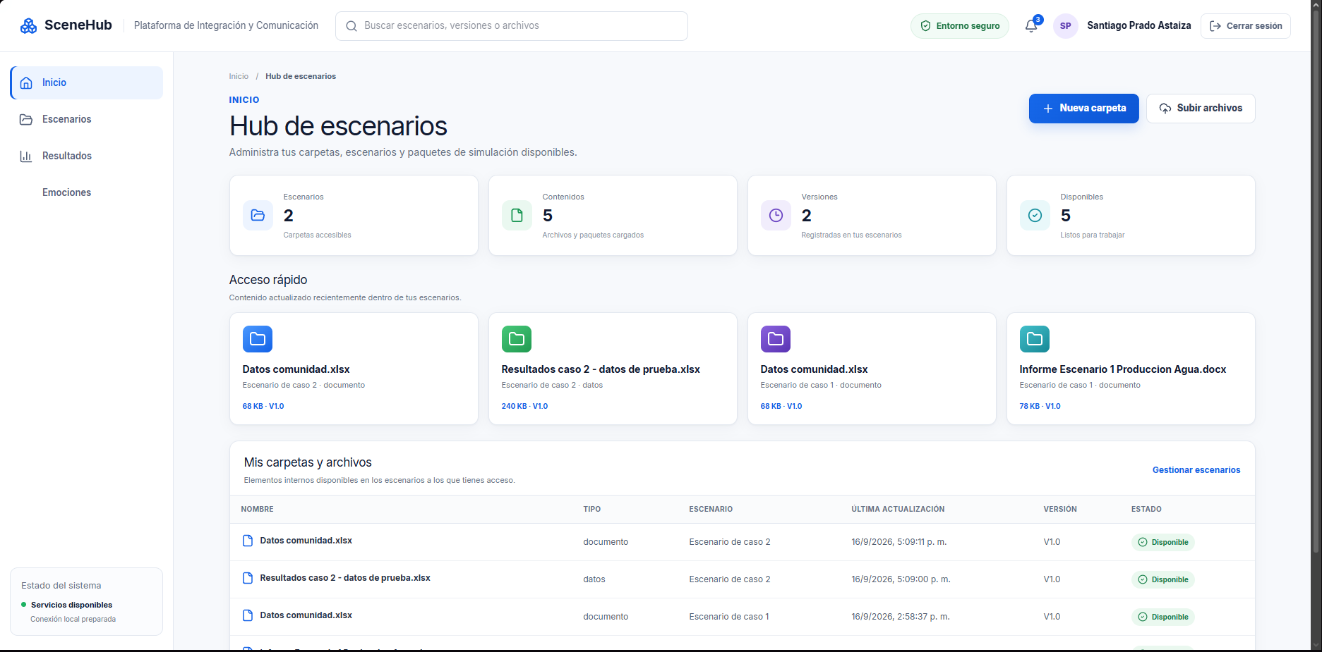
Figura 16. Panel principal del Hub de escenarios, indicadores y accesos rápidos. Fuente: captura de la interfaz de Scene Hub, 17 de septiembre de 2026.
SESIÓN Y SOLICITUDES
El panel conserva información del usuario en sessionStorage con la clave scenehub_user para adaptar vistas; PermissionRoute y la navegación de AppLayout la usan para ocultar módulos sin permiso. La autorización efectiva permanece en Laravel: ocultar botones no sustituye la validación del servidor. Axios envía credenciales y la cabecera X-CSRF-TOKEN obtenida de la página; csrfRequest renueva el token mediante /csrf/refresh antes de cada operación de escritura y el interceptor reintenta una vez si recibe 419. Los errores de validación se muestran dentro del modal abierto (FeedbackAlert con lista completa, errorList()).
PAGINACIÓN Y REPRESENTACIÓN
Pagination y paginationWindow generan navegación con anterior, siguiente, números de página y puntos suspensivos. Las tablas de resultados se paginan localmente sobre la serie recibida; las emocionales solicitan cada página al servidor. Los gráficos se construyen con SVG y los iconos usan lucide-react; no se requiere una librería externa de gráficos.
PRECISIÓN DE LOS INDICADORES
El indicador Versiones del dashboard suma el valor numérico del campo versiones de cada escenario (1.2 más 1.3 daría 2.5), que no es un conteo de revisiones. La búsqueda global de la barra superior, el indicador de notificaciones y el selector de vista en lista de Escenarios se presentan visualmente, pero no tienen operación asociada. La biblioteca acepta Word y Excel; no admite PDF, ZIP ni paquetes Unity.
14 DESPLIEGUE Y OPERACIÓN TÉCNICA
REQUISITOS Y ARTEFACTOS
Tabla 21. Requisitos del entorno de ejecución
Componente | Requisito | Motivo
PHP | 8.2 o superior | composer.json; producción en 8.2.
Extensiones PHP | pdo_mysql, mbstring, openssl, tokenizer, xml, ctype, fileinfo, curl, dom | Núcleo de Laravel 12.
Extensiones PHP | zip, gd, iconv, simplexml, xmlreader, xmlwriter, zlib | PhpSpreadsheet, ZipArchive y validación de imágenes.
Base de datos | MariaDB (utf8mb4) | Producción; MySQL de XAMPP en local; SQLite en pruebas.
Composer y Node | Composer 2.x; Node compatible con Vite 7 | Dependencias PHP; compilación de public/build.
Correo | SMTP del dominio | Recuperación de contraseña.
php.ini | upload_max_filesize ≥ 50M; post_max_size mayor que la suma de una carga | Límite de archivos de escenarios (hasta diez por solicitud).
Permisos | Escritura sobre storage/ y bootstrap/cache/ | Archivos, caché y logs.

Vite genera los recursos de producción en public/build, que está excluido de Git. Si el servidor no dispone de Node, debe compilarse y transferirse esa carpeta completa, incluido manifest.json. El directorio público del sitio debe apuntar a public y conservarse la APP_KEY, la configuración de entorno y los archivos existentes.
Tabla 22. Variables de entorno relevantes
Variable | Valor recomendado en producción | Nota
APP_NAME / APP_LOCALE | SceneHub / es | Remitente del correo y mensajes del framework; el .env local conserva Laravel / en.
APP_ENV / APP_DEBUG | production / false | Con true se exponen trazas.
APP_URL | URL pública https | Enlaces de restablecimiento.
DB_CONNECTION / DB_DATABASE | mariadb / scenehub_db | Renombrado desde unityDB en curso.
SESSION_DRIVER / SESSION_LIFETIME / SESSION_SECURE_COOKIE | database / 120 / true | Sesión en base de datos; cookie solo por HTTPS.
CACHE_STORE / QUEUE_CONNECTION | database / database | Requieren las tablas cache y jobs.
MAIL_* | SMTP del dominio | Con MAIL_MAILER=log el enlace solo queda en el registro.

REPOSITORIO ACTUALIZADO, ORGANIZACIÓN Y TRAZABILIDAD
El proyecto dispone de un repositorio GitHub centralizado (institutoberstic-dev/SceneHub) con ramas main, dev y master, y una estructura organizada por componentes de Laravel: app, bootstrap, config, database, docs, public, resources, routes, storage, tests y tools. El commit visible más reciente en la rama main al 6 de octubre es 441001c. Como todavía se implementan y estabilizan componentes, los cambios posteriores a la revisión técnica base deben considerarse evolución de desarrollo hacia la entrega final, no una versión congelada. Para el cierre conviene fijar una etiqueta o release de entrega y repetir las verificaciones técnicas sobre esa revisión.
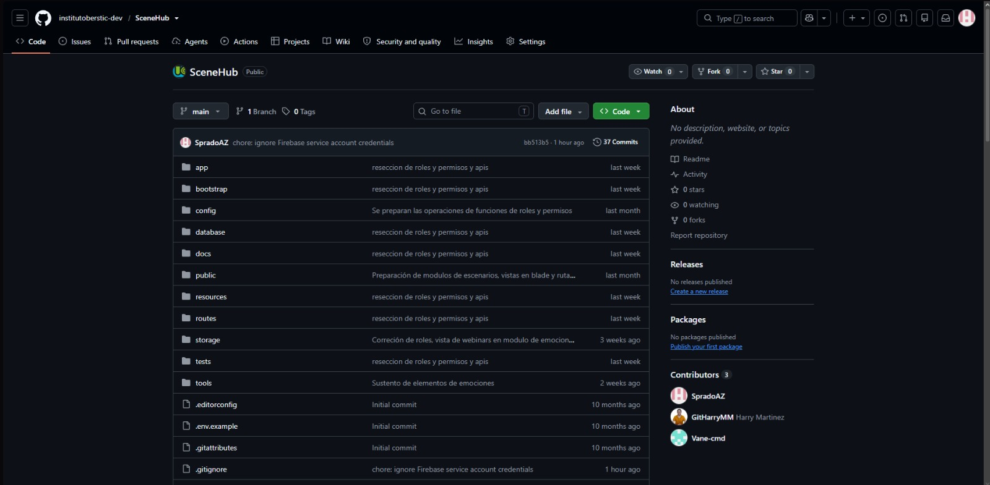
Figura 17. Repositorio de Scene Hub en GitHub, rama main, estructura del proyecto y actividad de commits. Fuente: captura suministrada para la actualización, 24 de septiembre de 2026.
SECUENCIA DOCUMENTADA DE ACTUALIZACIÓN
composer install --no-dev --prefer-dist --optimize-autoloader
npm ci && npm run build
php artisan migrate --force
php artisan db:seed --class=RolesAndPermissionsSeeder --force
php artisan db:seed --class=TecnologiasSeeder --force
php artisan storage:link (una sola vez por servidor)
php artisan optimize:clear
php artisan config:cache
php artisan route:cache
php artisan view:cache
La secuencia procede de docs/despliegue-hostinger.md y requiere respaldo y revisión de cambios antes de ejecutarse. Tras las migraciones de octubre, los escenarios existentes quedan sin tecnologías y deben asignarse desde la web. La guía hace git pull origin master, mientras que el trabajo reciente está en main: conviene alinear la rama de despliegue. No debe utilizarse migrate:fresh para actualizar una instalación con datos.
ALMACENAMIENTO Y RECUPERACIÓN
Los respaldos deben contemplar la exportación de MariaDB junto con los directorios de escenarios, las imágenes de Unity y los archivos gestionados por la aplicación. Después de una actualización conviene verificar inicio de sesión, recuperación de contraseña, bloqueo de cuentas, módulos asignados, carga de resultados en ambos formatos, carga emocional independiente, descarga histórica, manifiesto para Unity y recepción de una imagen. Estas son comprobaciones operativas propuestas; no representan una ejecución sobre producción.
El límite de 50 MiB requiere coherencia con upload_max_filesize, post_max_size, límites del proxy y memoria. La lectura Excel y el armado de respuestas son síncronos. Para archivos grandes habrá que medir tiempo, memoria y concurrencia antes de fijar compromisos de capacidad. El Dockerfile incluido en el repositorio documenta una opción de empaquetado histórica y no refleja la infraestructura de despliegue vigente.
15 VERIFICACIÓN TÉCNICA AL CORTE
La revisión base ejecutó pruebas locales con PHP 8.2.12 y PHPUnit 11.5.42 usando SQLite en memoria, las pruebas JavaScript y una compilación Vite de producción. La actualización del 6 de octubre no repitió la ejecución; el estado de la suite se toma de la caché de resultados de PHPUnit generada ese día en el entorno de desarrollo.
Tabla 23. Resultados de verificación técnica
Ejecución | Resultado observado
Suite PHP completa (16 sep, HEAD 8036886) | 39 pruebas y 201 aserciones; 14 fallos, 2 errores y 2 omitidas. La suite completa no queda aprobada.
Pruebas enfocadas en contratos vigentes (16 sep) | 12 pruebas y 134 aserciones; sin fallos ni errores, con 1 omitida por falta del libro original opcional.
JavaScript (solarSampling y paginación) | 6 pruebas aprobadas; sin fallos ni omisiones.
Compilación de producción (16 sep) | Vite 7.3.6 aprobó 1.660 módulos; CSS 68,04 kB y JavaScript 359,56 kB antes de gzip.
Caché de PHPUnit (6 oct, HEAD 441001c) | 64 métodos de prueba en 10 suites; 24 con fallo o error registrados en ApplicationShellTest, ScenarioEmotionImportTest, EmotionVersionsTest, ScenarioSolarImportTest y PublicApiTest; 2 omitidas (SOLAR_SAMPLE_FILE). No sustituye una ejecución verificada.

Tabla 24. Suites de prueba y cobertura funcional
Suite | Casos | Cobertura
ApplicationShellTest | 14 | Shell React, CSRF, permisos, miembros, versiones acumulativas; varios casos desactualizados.
PasswordManagementTest | 7 | Perfil, recuperación solo a cuentas activas con respuesta idéntica, restablecimiento con token, tokens inválidos.
ScenarioSolarImportTest | 11 | Formatos básico y extendido, errores por celda, carga múltiple, documentos, rutas nuevas y alias históricos.
ScenarioTechnologiesTest | 9 | Seeder idempotente, catálogo, asociación, validaciones, sincronización en update, desactivadas.
UnityImageUploadTest | 3 | Carga sin sesión, agrupación por escenario, rechazos en JSON.
UserAccessManagementTest | 4 | Módulos por usuario, cuentas inhabilitadas, último administrador, invitación de usuario con módulo.
PublicApiTest | 3 | Carga privada alimenta la API pública; correlación de webinars; API sin escritura de escenarios.
ScenarioEmotionImportTest, EmotionVersionsTest, EmotionImportCoexistenceTest | 8 + 4 + 1 | Importación emocional, coexistencia de formatos y versiones; mayormente desalineadas con el contrato vigente.

POR QUÉ FALLA LA SUITE HISTÓRICA
Varias pruebas siguen intentando importar archivos emocionales desde escenarios, aunque ese flujo ahora los conserva como documentos y la carga emocional corresponde a /emociones-data. Otros casos usan archivos BIN o JSON, crean escenarios sin documento, esperan tipo = resultado o actualizacion, o requieren el manifest de Vite. Estos resultados indican desalineación entre contratos antiguos y código actual, no regresiones de las funciones de octubre: las suites nuevas (tecnologías, importador, imágenes, contraseñas) no registran fallos. No deben resolverse simplemente eliminando pruebas: hay que decidir qué contrato queda vigente, reubicar los casos emocionales en sus rutas propias y mantener cobertura para rechazo, atomicidad y permisos.
php vendor/phpunit/phpunit/phpunit --do-not-cache-result
SOLAR_SAMPLE_FILE=<ruta.xlsx> php artisan test --filter=test_original_workbook
node --test tests/solarSampling.test.mjs tests/pagination.test.mjs
node node_modules/vite/bin/vite.js build
16 HALLAZGOS Y PRIORIDADES DE CONSOLIDACIÓN
Los siguientes hallazgos describen límites observables del código y acciones propuestas. Se distinguen los resueltos entre el corte base y el 6 de octubre de los que permanecen abiertos. No son funciones adicionales ya implementadas ni cambios realizados por este informe.
Tabla 25. Hallazgos del corte base resueltos al 6 de octubre
Hallazgo (sep 2026) | Resolución verificable
La invitación exigía roles históricos que la ficha de usuario ya no asigna. | Commit a080c46: invite valida estado activo, permiso escenarios.leer y excluye admin y owner.
Un Excel de resultados inválido se conservaba como documento sin detallar el incumplimiento. | Commit 3329e23: ValidationException con hoja, fila, columna y motivo; hasta 12 mensajes por archivo, reunidos para todos los libros.
Energía almacenada rotulada W con unidad pendiente de validación. | Confirmada como Wh por el informe del Escenario 1; la vista devuelve energia_almacenada_wh con valor.
Ausencia de recuperación de contraseña. | Commit 441001c: recuperación, restablecimiento y cambio desde Mi perfil, con pruebas.

Tabla 26. Hallazgos abiertos y prioridades
Prioridad | Hallazgo | Acción concreta
Alta | La API pública entrega miembros, correos, rutas de archivos y exportaciones emocionales completas sin paginación. | Definir qué datos deben ser públicos, reducir las respuestas y aplicar autenticación (token por cliente) cuando la distribución no deba ser abierta.
Alta | POST /log-in no limita intentos. | Añadir throttle o RateLimiter por correo e IP.
Alta | emotion_members no condiciona las consultas ni las cargas; no hay interfaz de miembros. | Aplicar autorización por reunión equivalente a scenario.access; alinear manager y viewer con operaciones concretas.
Alta | La suite histórica registra 24 fallos o errores. | Actualizar casos al contrato vigente y resolver regresiones hasta obtener una ejecución consistente; fijar la revisión de entrega.
Media | CORS abierto en .htaccess (todas las rutas) y config/cors.php. | Limitar orígenes y dejar la cabecera solo en /api/*.
Media | El directorio de escenarios está en storage/app/public. | Revisar enlaces y servidor: una URL directa por /storage puede eludir los controles de descarga del panel.
Media | Una carga emocional de varias reuniones confirma cada grupo por separado. | Definir si se requiere atomicidad global o reporte de resultados parciales.
Media | Importaciones síncronas y series completas en memoria; catálogo de webinars sin caché; N+1 en /users-data. | Medir memoria y latencia; introducir colas, paginación contractual y Cache::remember cuando sea necesario.
Media | RolesAndPermissionsSeeder reasigna todos los permisos al rol admin. | Unificar la fuente de verdad con la migración que los limita.
Media | Versiones del dashboard suma etiquetas decimales. | Contar revisiones reales y separar versión actual de cantidad de publicaciones.
Media | Pendientes de confirmación científica: capacidad de la batería y código HABER-BOSH. | Acordar diccionario de unidades y códigos con el productor de los libros.
Baja | Búsqueda global, notificaciones y vista en lista no ejecutan operaciones. | Conectar estas piezas a fuentes reales o retirarlas para evitar indicadores engañosos.
Baja | Residuos: ScenarioSolarImport (alias), modelo Emocion, vistas Blade antiguas, paquetes zipstream y firebase, api_gd.zip (31 MB), tools/*.py, Dockerfile histórico. | Revisar uso real antes de retirar; mantener el catálogo funcional centrado en rutas publicadas.
Baja | DatabaseSeeder crea cuentas @example.com con contraseña genérica; APP_DEBUG y cookie segura sin forzar en el .env local. | No ejecutar DatabaseSeeder en producción; fijar APP_DEBUG=false y SESSION_SECURE_COOKIE=true.

ALCANCE FUNCIONAL DOCUMENTADO
El catálogo funcional se limita a las operaciones presentes en las rutas, controladores, servicios y pantallas vigentes de Scene Hub. Cualquier ampliación futura, incluidos los formatos de los Escenarios 2 y 3 (hidrógeno, amoniaco y valorización), deberá comenzar con esquema de datos, formato de importación, validaciones, versionado, autorización y contrato de consulta definidos.
17 CRITERIOS DE CIERRE, CONCLUSIÓN Y REFERENCIAS
CRITERIOS PARA UNA VERSIÓN CONSOLIDADA
Accesos: una cuenta usuario recién creada debe poder recibir y ejercer exactamente el nivel de participación concedido (verificado en a080c46). Las membresías de webinar deben tener un efecto verificable si se ofrecen como control de acceso. La superficie pública debe corresponder a una decisión explícita sobre los datos que distribuye. El inicio de sesión y la recuperación de contraseña deben estar protegidos contra fuerza bruta.
Datos: los libros reales deben superar los contratos definidos; unidades, acumulados y reglas de duplicados deben estar acordados con sus productores. Una restauración debe crear una nueva publicación cuando cambian las mediciones, una carga emocional debe preservar el formato complementario y los códigos del catálogo de tecnologías deben permanecer estables.
Calidad y operación: la suite completa del contrato vigente debe aprobarse, el despliegue debe incluir frontend compilado, migraciones y seeders correctos, y una restauración de respaldo debe recuperar datos, archivos e imágenes. Cualquier módulo futuro debe incorporarse únicamente después de definir y probar su contrato técnico completo.
CONCLUSIÓN
Scene Hub dispone actualmente de una biblioteca de escenarios con documentos Word y Excel, un catálogo de tecnologías participantes por categoría, importación y versionado de resultados de simulación en dos formatos, consulta histórica de publicaciones, recepción de capturas desde Unity, gestión de usuarios por módulos con recuperación y cambio de contraseña, y un dominio emocional independiente por webinar. Su API externa es de solo lectura salvo la recepción de imágenes. Para el entorno operativo reportado, la persistencia utiliza MariaDB y cuenta con capacidad de exportación para respaldo y preparación de la entrega, mientras que el código fuente se mantiene en un repositorio GitHub estructurado y en actualización continua. La siguiente etapa técnica consiste en reducir la exposición pública según la política del proyecto, aplicar el control de acceso por webinar, proteger el inicio de sesión, estabilizar la suite de pruebas, fijar una revisión final de entrega y verificar la operación del entorno de destino.
REFERENCIAS
Las rutas siguientes son relativas a la raíz del repositorio y permiten localizar las definiciones descritas. La revisión técnica base toma HEAD 8036886 y la actualización integral toma HEAD 441001c, ambos con árbol de trabajo limpio. Ninguna de las dos sustituye la necesidad de repetir la verificación completa sobre la revisión que se congele para la entrega final.
Tabla 27. Referencias de implementación
Referencia | Archivos o historial
Evolución | git log desde b77bbcd; b77bbcd, c887207, 8ab551e, 18679d6, 8036886, c80d356, 3329e23, a080c46 y 441001c.
Arquitectura y rutas | composer.json; package.json; vite.config.js; bootstrap/app.php; routes/api.php; routes/web.php; resources/views/app.blade.php.
Identidad y contraseñas | app/Http/Controllers/LoginController.php, UserController.php, PasswordResetController.php y ProfileController.php; app/Http/Middleware/EnsureUserIsActive.php; app/Notifications/ResetPasswordNotification.php; database/seeders/RolesAndPermissionsSeeder.php; config/auth.php.
Escenarios y tecnologías | app/Http/Controllers/EscenariosController.php y TecnologiasController.php; app/Http/Middleware/EnsureScenarioAccess.php; app/Models/Escenario.php, EscenarioContenido.php, Tecnologia.php y CategoriaTecnologia.php; database/seeders/TecnologiasSeeder.php.
Importación y versiones | app/Services/SimulationResultsImport.php, ScenarioEmotionImport.php y DataVersions.php; app/Http/Controllers/DataVersionsController.php.
Unity | app/Http/Controllers/UnityImagenesController.php; docs/unity-data-api.md; docs/solar-results-api.md.
Emociones | app/Http/Controllers/EmocionesController.php; migraciones de emotions, emotions_prom y emotion_members.
Interfaz | resources/js/app.jsx; resources/js/http.js; resources/js/pages; resources/js/components/AppLayout.jsx, TechnologySelector.jsx, SolarResults.jsx, solarSampling.js y EmotionAverageResults.jsx.
Operación y pruebas | docs/despliegue-hostinger.md; .env.example; phpunit.xml; .phpunit.result.cache; tests/Feature y pruebas .mjs.

